Тәрбиелеу-білім беру процесінің циклограммасы
Білім беру ұйымы МКҚК «Әсем-Ай» бөбекжайы
Топ: «Балапан» ересек тобы
Балалардың жасы: 4 жас
Жоспардың құрылу кезеңі : 03.04 – 07.04. 2023ж

Күн тәртібінің үлгісі | Дүйсенбі | Сейсенбі |  | Сәрсенбі | Бейсенбі | Жұма
Балаларды  қабылдау | Балалардың көңіл-күйін бақылау.дене қызуын өлшеп тазалықтарын тексеру. Арнайы журналға тіркеу. Мәдени- гигиеналық шараның орындалуын қадағалау. Медбике, психологпен бірлескен жұмыс.
Ата-аналармен  әңгімелесу,  кеңес беру | «Балалардың демалыс күндерін қалай, қайда өткізгендері жайлы» әңгімелесу.  Ата-аналараға ертеңгілік жаттығуға балаларды үлгертіп әкелулерін ата-аналарға түсіндіру
Балалардың дербес әрекеті (баяу қимылды ойындар,үстел үсті ойындары,  Бейнелеу әрекеті, кітаптар қарау және тағы басқаәрекеттер | Картотека №8  «Бұны қай кезде киеді?»  Ойын шарты: суреттегі киімдерді қай мезгілде киетіндігін айтқызу. | Картотека №10  «Жол әліппесі»  Мақсаты: балаларды алдын-ала көшеде жүру ережесімен жүргізушілерге арналған жол және белгілермен таныстыру |  | Картотека №17  «Әдемі гүл»  Ойынның шарты: Гүлдерді түстері бойынша жинау. | Картотека № 19  «Гүлдерді күтеміз»  Ойын шарты: гүлдерді екіге бөлу,дала гүлдерін газонның қасына іліп,ал бөлме гүлдерін үйдің қасына қою , суреттер бойынша әнгімелету. | Картотека №29  «Нан қалай жасалады»  Ойын шарты: нанды дастарханға келгенге дейінгі жолын көрсетіп, онда жұмыс істейтін адамдардың еңбегі көрсетіледі.
 | Әлеуметтік-эмоционалды дағдыларды қалыптастыру картотекасынан
Таңертенгіжаттығу | Сәуір айының 1- аптасына арналған таңғы жаттығу кешені. Жаттығу кешені қосымша тіркелген  Мақсаты: Жалпы даму жаттығуларын дұрыс жасай отырып, баланың қимыл-қозғалысын шыңдау
Таңғыас | Балалардың беті қолын жуып, таңғы асқа отыру. Ас ішу мәдениетімен таныстырып отыру. Қасық, шанышқыны дұрыс пайдалануды үйрету. Асты сөйлемей ішу. Астан соң беті – қолды жуу.
Ұйымдастырылған  іс-әрекетке  дайындық | Қуанамыз, біргеміз,  Бөлінбейді іргеміз.  Аясында достықтың,  Бір жүреміз күнде біз! | Қайырлы таң!  Ормандар мен далалар.  Қайырлы таң!  Достасқан бар балалар.  Қайырлы таң!  Біздің бала бақшамыз.  Қайырлы таң!  Жора-жолдас, ұл мен қыз! |  | Қоршаған өмір әлемі,  Не деген көркем, әдемі!  Сол сұлулықты сақтайық,  Мадақтайық, мақтайық! | Қайырлы таң, құсқа, аңға да,  Қайырлы таң ,жайдары жанға да,  Қайырлы таң алға ассын,  Кешке дейін жалғассын! | Ерте тұрып күнде мен  Тереземді ашамын.  Сәлем деймін күнге мен  Шаттық әнге саламын.
Білім беру ұйымының кестесі бойынша  ұйымдастырылған  іс-әрекет. | Қызығушылықты ояту.  Балалар,бүгін күн қандай тамаша!  -Күн сен неге күлімдейсің? Көктем келді.  Жаңбыр сен неге сіркірейсің? Көктем келді.  -Гүлдер неге жайнайсыңдар? Көктем келді  Құстар неге сайрайсыңдар? Көктем келді.  Әрине,көктем келді.  -Ендеше жылдың қай мезгілі? Б: көктем  Ой дамыту.  Іздеп-іздеп не керек?  Таптым бір гүл керемет  Гүл дегенім бірақ та  Болып шықты не? (көбелек)  Қызығушылықты ояту  АҚТ технологиясымен жұмыс  Экраннан көбелек шығады.  Дыбыс шығару.  Көбелек біздерді ормандағы гүл алқабына саяхатқа шақырады.  Сендерге саяхат ұнай ма?  (сиқырлы таяқша)  -Онда бір сәт көзімізді жұмып,өзімізді ормандағы гүл алқабына саяхатқа барғандай сезінейік. (үнтаспадан судың сылдыры,құстардың дауысы естіледі)  -міне,балалар гүл алаңқайына да келіп жеттік.  Гүлдердің үстінен конверт көру. Ашу.  Дид ойын: «Кім тапқыр?»  Құлпырса, қадірлейді аялайды,  Қураса сыпырғышқа жарамайды. Бұл не?  Мағынасын түсіндіру. (ГҮЛ)  -Балалар ,бүгін біз гүлдер туралы әңгімелейміз.  Сендер қандай дала гүлдерін білесіңдер?  -Енді гүлдің құрылысымен танысайық.  (тақтаға үлгіні іліп көрсету)  Дид ойын: «Ретімен ата»  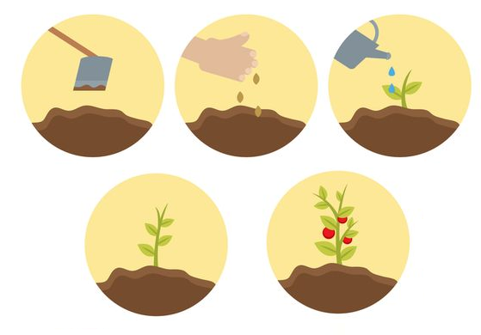  Тамыры-өсімдіктерді жерде мұқият ұстап,сумен қамтамасыз етеді  Сабағы - жапырақтардың күнге қарай көтеріліп өсуіне көмектеседі, жапырағы- қоректі күннің көзінен алады  Көктемде алғаш гүлдер ұйқыдан оянғанда жәндіктерде қуанады. көбелек гүлден гүлге ұшып қонып , гүлдің хош иісімен, тозаңдарымен қоректенеді. Ал ара гүлден бал жинайды.  Біз көктемде аулаға гүлдер отырғызамыз.  Сергіту сәті: «Көңілді күн»  Сиқырлы таяқша  Саяхаттан қайту.  Біз саяхаттан гүлдер туралы түсіндік, ендеше сол гүлдер туралы түсінгенімізді бейнелеп көрсетеміз.  Шығармашылық орталықпен жұмыс.  Балаларды топқа бөлу.  1-ші топ . Дид ойын: «Сыңарын боя»  Шарты Суреттегі гүлге керек құралдардың суретін суреттегі түспен сәйкестендіріп бояу  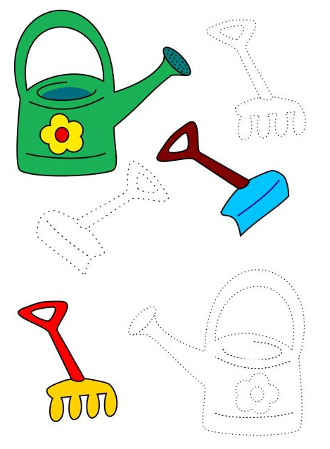  ІІ-ші топ. Дид ойын: «Бос орынды толықтыр»  Шарты: Суреттегі бос орынға керек затты жапсыру.  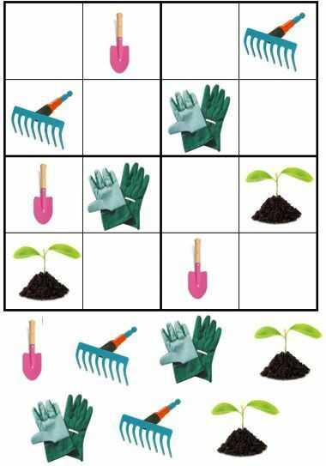  ІІІ-ші топ: Дид ойын: «Ретімен көрсет»  Шарты: Гүлдер қалай өседі, ретімен құрастыру  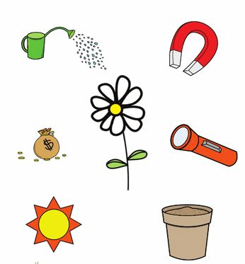  Дид ойын: «Гүлді әсемде»  Шарты: Ермексаз арқылы гүлді өз түсіне сай әсемдеу    Балалардың жұмыстарын бағалау.  Қорытынды.  -балалар ,сендер қай жерге саяхатқа бардыңдар?  Нені кездестірдіңдер? | Ой қозғау.  Балалар терезелердің алдында, табиғат бұрышында не тұрады?  Дұрыс айтасыңдар, ендеше бүгін гүлдер туралыәңгімелесеміз.  Әңгіме жүргізу.  Сұрақ -жауап  -Балалар сендер қандай гүлдерді білесіңдер?  Жарайсыңдар! Гүлдер өсіп тұрған бөлмеде біз өзімізді қуанышты сезінеміз, көңіліміз көтеріңкі болады.  АҚТ технологиясымен жұмыс.  -Балалар, гүлдер үш топқа бөлінеді  1.дала гүлдері, 2.бөлме гүлдері, 3.емдік гүлдері. (Слайд арқылы көрсету).  Дала гүлдері: бәйшешек, раушан, қызғалдақ, бақбақ, астра. Бұл гүлдер көктемде, жазда өседі.  Бөлме гүлдері: қазтамақ, кактус, фикус, пальма. Бұл гүлдер жылдың төрт мезгілінде бөлмеде өседі.  Гүлдің жақсы өсуі үшін жарық, ылғалды ауа және бөлме температурасы бірқалыпты, яғни жылы болу керек.  Емдік гүлдері: алоэ, анис, адыраспан, түймедақ, қалампыр. Бұл гүлдер бөлмеде де, далада да өседі  Алоэ гүлі - оның жапырақтары тікенекті болғанымен қолымызға кірмейді. Алоэның емдік қасиеті бар, егер де жүгіріп бара жатырып, жарақат алған жағдайда осы алоэ кескінін кесіп алып, жарақат алған жерге тигізіп біраз уақыт ұстап тұрсақ, жара жылдам жазылады.  (Балалар тыңдайды.)  4.Ароматерапия .  Кәне қөзімізді жұмайық  Өзімізді гүлдердін арасында жүргендей сезінеміз.Көбелектер сияқты әр гүлге қонып жүрген сияқтымыз  6.Сергіту сәті:  Шаршағанда ырғалып,  Гүлге ұқсап демалам.  Қанатымды бір қағып,  Гүлдей болып жайқалам.  Дид ойын: «Суреттер сөйлейді»  Шарты: суретке сөйлем құрау.  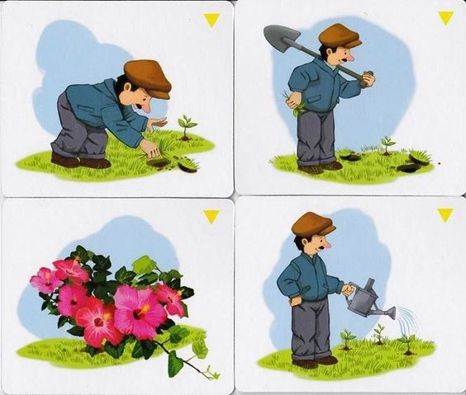  Дид ойын: «Мұқият бол!» Шарты: бір неше сөздер айтылады соның ішінен «бақбақ» сөзің естісе шапалақтайды.  (Қызғалдақ,тоқылдақ, бақбақ, тақпақ, бақбақ, балмұздақ, жапырақ,бақбақ, топырақ,бақбақ,қызанақ, қуырдақ, бақбақ)  Дид ойын: «Өсімдіктің өсу реті»  Шарты: Өсімдіктерді өсу ретімен жапсыру.  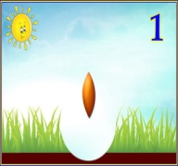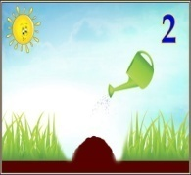  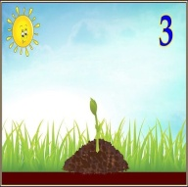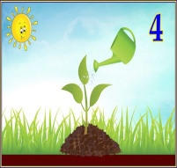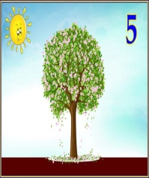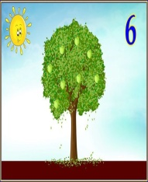  Дид ойын: «Гүлді өсіреміз»  Шарты : Гүлдің өсу ретіме құрастыру.  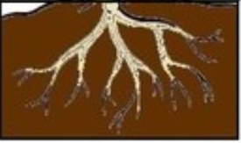  Дид ойын: «Досыма арналған гүл»  Шарты: Үлгіге қарап мақта таяқшасы арқылы гүлді бояу.  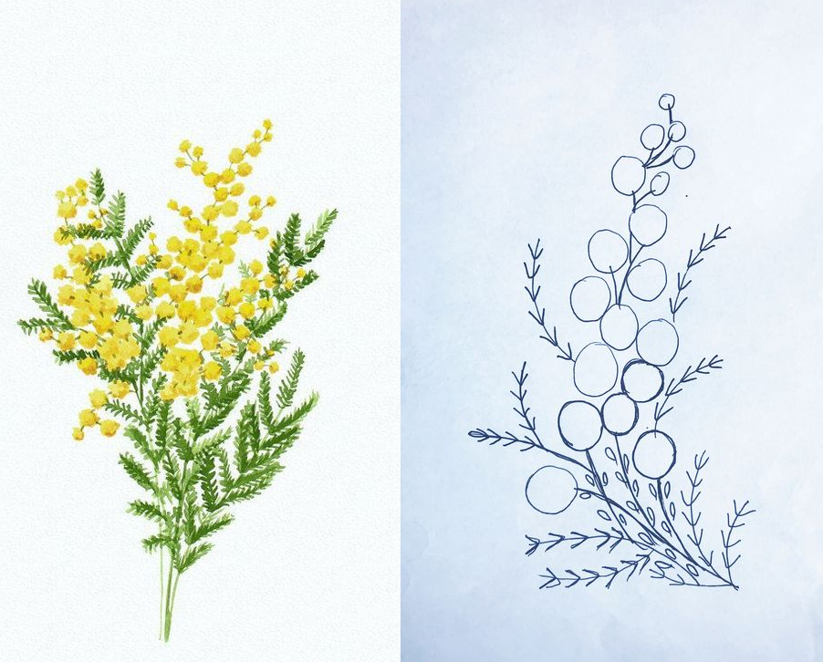 Балалардың жұмысын бақылау.  Қорытынды.  Балаларды мадақтау |  | Менің сүйікті бұрышым  Қызығушылықтарын арттыру:  Дид ойын: «Кім тапқыр?»  Адамдардың бәрі қызығады,  Су құймасаң, сәні бұзылады.(Гүл)  Ой дамыту  АҚТ технологиясымен жұмыс. «Гүл»  Адамдар гүлдерді жақсы көреді. Олардың сұлулығы көңілді көтерді. Гүлдер ауаны тазартады. Бірақ қыста олар өспейді, сосын адамдардың көңілі түсіп қалатын болды. Сондықтан олар гүлдерді үйде отырғызып, оны күтетін болды. Сөйтіп бөлме өсімдіктері пайда болды.  Миға шабуыл  Біздің бөлмемізде гүлдер бар ма?  - Бөлме өсімдіктерінің қандай пайдасы бар?  - Гүлдердің түсі қандай?  - Гүлдердің дұрыс өсуі үшін не істейміз?  Ой қозғау  Балаларды топқа бөлу.  1-топ  Дид ойын: «Сиқырлы себет»  Шарты: Себеттен сипап сезіп, заттарды алу. Гүлге суқұйғыш, сусепкіш, шағын күрек.  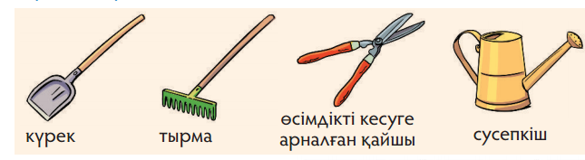  Сергіту сәті:  Тербеледі ағаштар  Алдымнан жел еседі  Кіп-кішкентай ағаштар  Үп-үлкен болып өседі.  2-топқа тапсырма.  Дид ойын. «Гүлді қалай күтеміз»  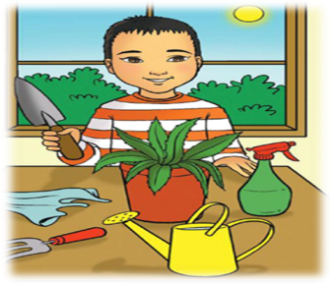  Суретке өз ойын айту.  Сурет арқылы гүлдің күту жолдарын айтады.  шүберек, су сепкіш, су бүркегіш, таяқша беріледі. Тым көп су құюға болмайды.  Су бүркегішпен қатты сепсе, жапырақтары сынып қалуы мүмкін.  Гүлдің жанында жүгірме, ойнама, гүл құлауы мүмкін.  3-топқа тапсырма  Дид ойын: «Гүлді ретімен құрастыр»  Шарты: Фетр материалдан жасалған гүл құрлысын ретімен кнопқа арқылы құрастыру  Тәжірибе алаңы  Кішкентай ғалымдар.  «Гүл қайда жақсы өседі?»  Міндеті: өсімдіктердің өсуі мен дамуына қолайлы жағдайларды анықтау, өсімдіктердің топыраққа тәуелділігін негіздеу.  Құрал-жабдықтар: екі бірдей кесінді, су құйылған ыдыс, топырақ, өсімдік күтіміне арналған заттар.  Тәжірибе барысы: Топырақсыз өсімдіктер ұзақ өмір сүре алатынын анықтаңыз? (мүмкін емес); олар қай жерде жақсы өседі - суда немесе топырақта?  Герань шламын әртүрлі контейнерлерге салыңыз – суға және топыраққа. Бірінші жаңа жапырақ пайда болғанша оларды бақылау;  Қорытынды: топырақтағы өсімдікте бірінші жапырақ тезірек пайда болады, өсімдік жақсы күш алады; суда өсімдік әлсіз болады.  Дид ойын: «Гүлді алқап»  Балаларды топқа бөлу.  1-топ: Берілген гүлді гуашь арқылы бояу  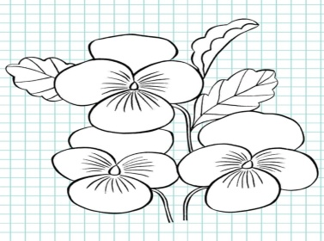  2-топ: Берілген гүлді түрлі –түсті ермексаз жағу арқылы әсемдеу    3-топ: Себетке гүлдер жапсыру.  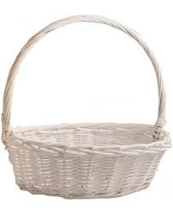  Тақпақ  Қызыл жасыл гүл егіп,  Баптап, күттік, түрлеттік.  Қалмасын деп қуарып,  Апта сайын суардық.  Гүлдендірдік ауланы,  Аулада гүл қаулады.  Сылдырмақ.  Балаларды шеңберге шақыру.  Сұрақ –жауап  Рефлексия  Балаларды мадақтау.  Смайлктер беру | Қызығушылықты ояту.  Балалар гүл туралы ертегілер еліне саяхатқа барғыларың келе ме?  Ертегілер еліне саяхат.  Аудио дыбыс, ертегілер әні. Сұрақ- жауап.  Балалар қандай ән есітіп тұрсыңдар?  Ертегілер еліне саяхатқа барғыларың келе ме?  Көзімізді жұмып 1,2,3 деп санасақ ертегі еліне жетеміз.  Ертегі елінің орындықтары не деген керемет, оюланған.  С. Оспановтың «Гүл туралы аңыз» ертегісін тамашалайық  АҚТ технолгиясымен.  Ерте, ерте ертеде бір ауылда бидай мен гүл өседі. Адамдар гүлдерге тамсанып, бір-біріне сыйлайды. Гүлдің қош исі ауылды алып кетеді.  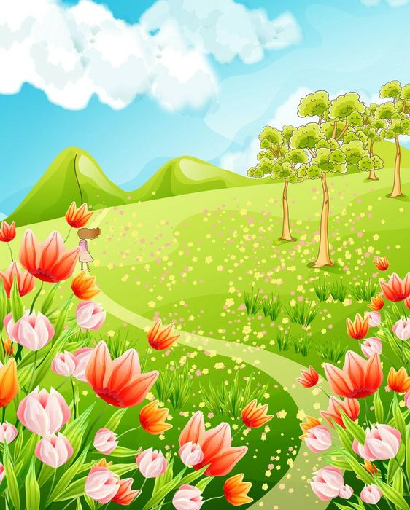  Бір күні хан бәріне жар салады. Тек қана бидай өсіріңдер, гүлдің бәрін құртыңдар деп әмір береді.  Сұрақтар ілмегі  -Хан қандай әмір берді?  -Тек не өссін деді?  -Неліктен бидайды таңдады?  Адамдар гүлдердің бәрін таптап, жұла бастайды. Осы кезде бір бала бір гүлді үйіне апарып тығып өсіреді. Оны ешкімге көрсетпейді. Ал ауыл болса көңілсіз, жұпар гүлдің исіде жоқ, өзі де жоқ.  Сұрақ-жауап  Неге ауыл көңілсіз болды?  Неліктен?  Бір күні хан қатты ауырады. Көптеген дәрігерлер оны емдей алмайды. Бір күні алыс жерден бір емші келеді, ол ханға тек қана бал қосылған дәрі жеу керек, сол кезде ғана тәуір боласың диді.  Ой қозғау.  -Балды неден аламыз?  -Ара балды қайдан жинайды?  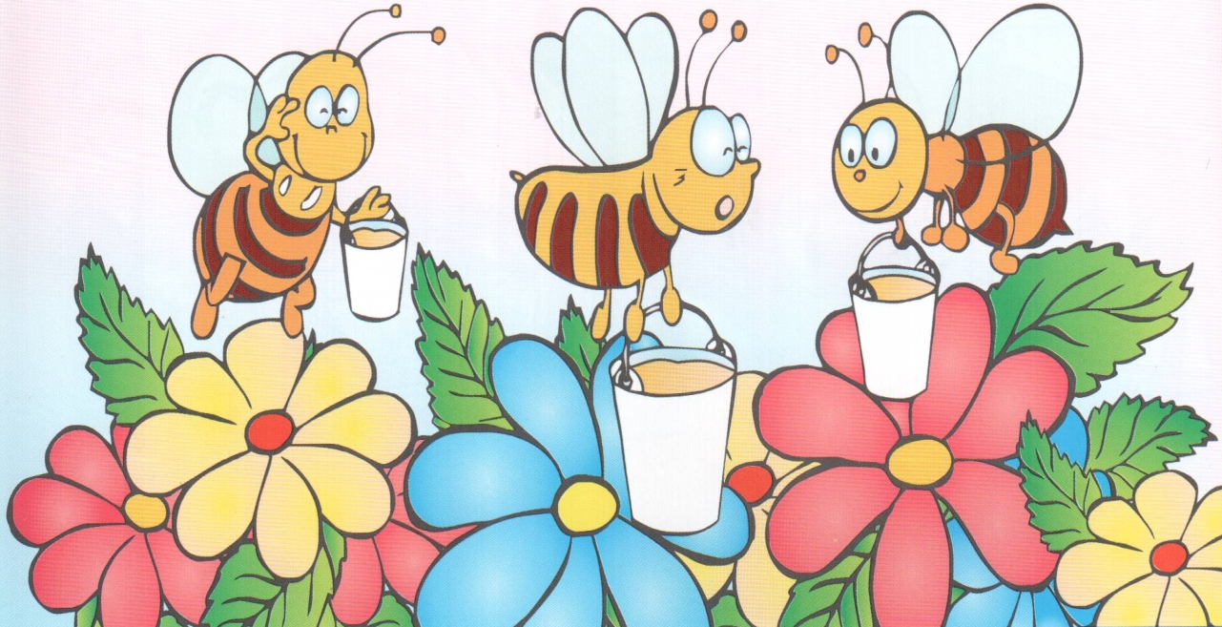  Балды не үшін ідеді?  Бүр күні гүлін таптатпаған, тығып сақтаған бала ханға бал әкеп береді.  Хан қатты қуанып, балаға рақметін айтып, барлық дала, барлық қала гүл өсірсін деп бұйырады.  Содан бері гүл даланың да, қаланың да көркі болыпты.  Гүлім, гүлім, гүлім, - дейді,  Гүл десе ел күлімдейді.  Сансыз гүлден шырын жинап,  Бал аралар гуілдейді.  Гүлді әрқашан ел іздейді – деп жырға қосыпты.  Сұрақ:  Хан ауруынан қалай жазылды?  Ол балды қайдан тапты?  Хан неліктен гүл өсіруге рұқсат берді?  Сергіту сәті:  Гүл өсірем үйде(жоғары қол көтереді)  Су құямын гүлге(қолмен су құяды)  Гүл күткенді біледі(тербеледі)  Бойын сылап күледі( бойын қолымен сыйпайды)  Күнде гүлін ашады  Жұпарын маған шашады(қолын желпейді)  Дид ойын: «Гүлге араларды қондыр»  Балаларды ара және гүл тобына бөлу.  Гүл тобы: ермексаздан гүл мүсіндеу.  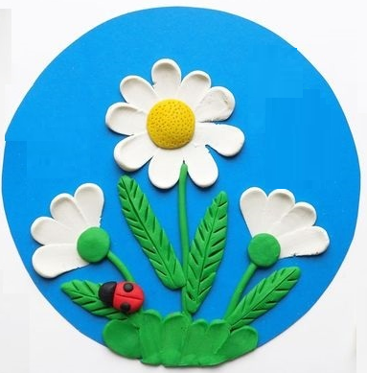  Ара тобы: арларды қию, қиылған араны гүлге жапсыру.    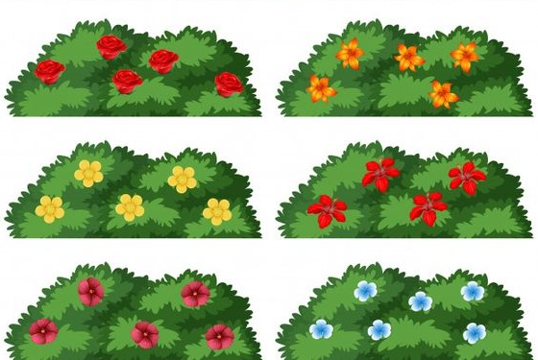  Дид ойын: «Бал салынған банкі»  Шарты: Трафареттің көмегімен банкіні салу, губкамен ішіне балды бояу.  Дид ойын: «Гүлді алқап»  Шарты: Гүлді алқап құрастыру    Балаларды мадақтау.  Қорытынды.  Балаларды мадақтау | Қызығушылықты ояту.  Табиғат анадан хат келу.  Балаларды табиғат патшалығына саяхатқа  шақыру.  Сиқырлы таяқша айнал, бізді табиғат патшалағына апар.  Табиғат бұрышы.  Ғажайып дауыс.  Құрметті балалар!  Табиғатта үлкен бір патшалық – өсімдіктер патшалығы бар Өсімдіктер патшалығында үш қала бар.  Бірінші қала – ағаштар. Екінші қала – бұталар. Үшінші қала – шөптер, гүлдер.  Сурет бойынша жұмыс  Көше бойы аралас  Қаптап өскен қара ағаш.  Жемісі жоқ болса да,  Саясы көп дара ағаш.  Дид ойын: «Қайсысы ағаш, қайсысы бұта?»  Олардың ұқсастығы мен ерекшелігі неде?  Тәрбиеші: ағаштар – ең үлкен өсімдіктер. Олар көп жыл өмір сүреді. Ағаштардың діңі болады. Бұталардың бойы ағаштардан төмен болады. Олардың бірнеше жіңішке сабақтары болады. Діңі болмайды.  Ең кішкентай өсімдіктер – шөптер. Олардың сабақтары жіңішке. Олар ұзақ өмір сүрмейді.  Ағаштарда тамыр, бір дің жəне жапырақтар бар екенін анықтап, дəлелдейді. Бұталарда тамырлар, көп сабақтар жəне жапырақтар бар.  Дид ойын: «Қандай ағаш?»  Қайыңның діңін көрсетеді, оның жуан немесе жіңішке екенін анықтап, айтады. Бұтақтарын көрсетеді. Олар қандай – жуан ба, жіңішке ме? Қайыңның түсі қандай?  Сөздік жұмыс:ағаш, бұта, шөп, тамыр, дің, сабақ, бұтақ, жапырақ.  Ой дамыту.  Ағаштарға күзде не болады?  (Ол ұйықтайды, қысқа дайындалады).  Ал көктемде ағаштарда қандай өзгеріс болады?  Ағаштар көптеген жануарлар үшін тұрақ, пана. Ағаштан жиһаз, қағаз, ағаш ойыншықтар, ыдыс, музыка аспаптарын жасайды. Ағаштар біз тыныс алатын ауаны зиянды заттардан тазартады, олар сонысымен пайдалы.  Тиым сөздер  Бұтақтарды сындырып, жапырақтарды жұлуға болмайды. Ағаштарды қорғап, жаңасын егу қажет.  Жан-жағына қарап, балабақшада ағаштан жасалған заттарды атауды сұрау.  Сергіту сəті:  Ағаштар, міне,  Мұныңда үні – ш-ш-ш.  Кейде жұмсақ, кейде шу, шу (2 рет)  Кейде дауыл – гу де гу.  Ой қозғау.  Қайынның діңін сипайды, ол қандай (Жұмыр, майда).  Түсі қандай? (Мұндай ақ-қара дің тек қайыңда ғана болатынын түсіндіру).  Шығармашылық бұрыш  Балаларды топқа бөлу.  - Топ:  Дәстүрден тыс сурет салу әдісі арқылы капуста қабығынан бастыыру әдісі мен ағаш суретін салу.  2-топ:  Жапырақтардан букет шығару әдәсі арқылы, жапырақтарды жапсыру.  3-топ:  Ағаштар мен бұталарды  суреттер арқылы құрастыру, салыстыру. Қайсысы үлкен неліктен?  4-топ:  Гүлдер мүсіндеу, түстерін атау.  Тақпақ  Гүлзар бақта мекені  Көрген кезде жөкені  Елтіп жұпар иісіне,  Ара қаптап кетеді.  Қорытынды  Балаларды мадақтау.
Серуенге дайындық | Киіну: Серуенге шығу, балаларды біртіндеп киіндіру, киімдерінің дұрыс киілуін қадағалау, қатармен жүруге дағдыландыру.
Серуен | Серуен № 5  Ауа райын бақылау | Серуен № 7  Құстарды бақылау. |  | Серуен № 9  Күннің көзін бақылау. | Картотека №11  Ағаштарға бақылау жасау | Серуен № 15  Аспанды бақылау.
Серуен | Көктем серуен картотекасынан
Серуенненоралу | Тазалық процедурасы.  Қолдарын сабынмен  жудыру,өз сүлгілеріне сүртінулерін талап ету, ұқыптылыққа, тазалыққа тәрбиелеу  Балаларға реттілікпен киімдерін шешуі, өз сөрелеріне киімін жинап таза ұстауды, су болған киімдерін тәрбиешіге көрсетуге үйрету. Гигиеналық шараларын ұйымдастыру. Түскі асқа дайындық.
Түскіас | Ұқыпты тамақтану дағдыларын, ас құралдарын қолдану дағдыларын жетілдіру. Тамақтану алдында мұқият жуынуды, тамақтану әдебін сақтап, асты аз-аздан алып, шусыз жеуді үйрету. Тамақтан соң ауыздарын шаюды қадағалау
Күндізгі ұйқы
Біртіндеп ұйқыдан  ояту, сауықтыру –шаралары. | № 2  Балапандар тұрайық  Көзімізді ашайық  Жан-жаққа біз қарайық  Бір күлімдеп алайық. | Жаттығу кешені №6  Балалар тұрайық  Көзімізді ашайық  Қолымызды созып  Шынығып бір алайық. |  | Жаттығу кешені №7  Балапандар тұрайық  Көзімізді ашайық  Жан-жаққа біз қарайық  Бір күлімдеп алайық. | Жаттығу кешені №8  Ұйқыдан біз тұрамыз  Көзімізді ашамыз  Жан-жағымызға қарайық  Төсектен біз тарайық | Жаттығу кешені №9  Ұйқыдан біз тұрайық  Көзімізді ашайық  Анда- мында созылып  Тарқасайық, тұрайық
Біртіндеп ұйқыдан  ояту, сауықтыру –шаралары. | Ұйқы ашар жаттығу картотекасынан
Бесінас | Қолдарын сабындап жуып, өз сүлгілеріне сүрту, ұқыпты тамақтану дағдыларын, тамақтану әдебін дұрыс сақтай білуге дағдыландыру.
Балалардың дербес әрекеті  (баяу қимылды ойындар,үстелүсті ойындары.  Бейнелеу әрекеті,  кітап тарқарау және тағы басқа әрекеттер) | Балық  Балықтар туралы толық түсінік беру, балықты бейнелеуге деген қызығушылығын ояту. Балықтың түрлерімен таныстыру. Балықты дұрыс бейнелеуге үйрету.  Тұзбен салу. Бояулар, қылқалам,  су ыдысы, қол сүлгі | Жазғы ағаштар.  Графикалық техниканың жаңа түрімен - «өсімдік басуымен» таныстыру. Композиция, түстерді қабылдау сезімдерін дамыту | «Жаңбырлы ауа-райы»  Мақта таяқшаларымен сурет салу техникасымен танысу үшін біз қағаздың бүкіл бетіне нүктелік, ритмикалық және біркелкі қолдану қабілетін қалыптастырамыз. |  | «Жұлдызды аспан»  Түнгі аспанға балауыз шам арқылы бейне беру. | Әдемі гүлдер  щетка әдісі  Тіс щеткасы мен тамшыларды шашырату техникасын енгізу. бояуды кішкене алуға үйрету. Ұқыптылыққа тәрбиелеу
Балалармен  Жеке  жұмыс | Дид ойын: «Не артық?»  Мақсаты: Суретте тұрған артық затты таба біледі. | Дид ойын: «Гүлдер біздің досымыз»  Мақсаты: балалар гүлдерді дұрыс күтіп-баптау, суару, қопсыту дағдыларын меңгереді. | Дид ойын: «Құстарға көмектесеміз?»  Мақсаты: Балалар құстар туралы түсіне отырып, құстарға қамқорлықпен қарауды біледі.  . |  | Дид ойын: «Қоянға көмектесеміз»  Мақсаты: Заттарды санауға және олардың екі тобын салыстырып, өлшеміне, пішініне және түстеріне қарай ажыратуды біледі. | Дид ойын: «Жеке атауын ата»  Мақсаты: көкіністердің аттарын жеке – жеке атап,түстерін, пішіндерін ажырата біледі.
Серуенгедайындық | Серуенге шығу туралы балаларға түсіндіру жұмыстары. Киімдерін дұрыс кие білуге үйрету. Аяқ киімнің оң солын түсіндіру. Серуенге шығу. Балалардың киіну реттілігін бақылау, киінгенде түймелерін қадап, аяқ киімінің бауын байлауды , киіміндегі олқылықтарды жөндеуді қадағалау. Киім шкафтарын таза ұстау және жинау
Серуен | Серуен № 5  Ауа райын бақылау | Серуен № 7  Құстарды бақылау. |  | Серуен № 9  Күннің көзін бақылау. | Картотека №11  Ағаштарға бақылау жасау | Серуен № 15  Аспанды бақылау.
Серуен | Таңғы серуенді бекіту.
Балалардың  үйге  қайтуы | Ата-аналармен балабақша күн тәртібі туралы әңгімелесу | Ата-аналарға балалардың жеке бас гигиенасына назар аудару керектігін ескерту. |  | «Бала қауіпсіздігі басты назарда» ата аналармен кеңестер жүргізу | Ата-аналарға балаларын себепсіз балабақшадан қалдырмауларын ескерту. | Баланың тәрбиесі туралы әңгімелесу.балабақшаға уақтында келуді айту.

Тәрбиелеу-білім беру процесінің циклограммасы
Білім беру ұйымы МКҚК «Әсем-Ай» бөбекжайы
Топ: «Балапан» ересек тобы
Балалардың жасы: 4 жас
Жоспардың құрылу кезеңі : 10.04 – 14.04..2023ж

Күн тәртібінің  үлгісі | Дүйсенбі | Сейсенбі |  | Сәрсенбі | Бейсенбі | Жұма
Балалардықабылдау | Балалардың көңіл-күйін бақылау.дене қызуын өлшеп тазалықтарын тексеру. Арнайы журналға тіркеу. Мәдени- гигиеналық шараның орындалуын қадағалау. Медбике, психологпен бірлескен жұмыс.
Ата-аналарменәңгімелесу,  кеңесберу | «Балалардың демалыс күндерін қалай, қайда өткізгендері жайлы» әңгімелесу.  Ата-аналараға ертеңгілік жаттығуға балаларды үлгертіп әкелулерін ата-аналарға түсіндіру
Балалардың дербес әрекеті(баяу қимылды ойындар,үстелүсті ойындары,  бейнелеу әрекеті, кітаптарқарау және тағы басқаәрекеттер) | Картотека №10  «Жол әліппесі»  Мақсаты: балаларды алдын-ала көшеде жүру ережесімен жүргізушілерге арналған жол және белгілермен таныстыру | Картотека №11  «Әдептілік»Мақсаты: Балаларды «жақсы» «жаман» сөздерінің мағынасы мен оларды орынды қолдануға үйрету. |  | Картотека №3  «Жануарларға қамқор боламыз»  Ойын шарты: Балаларға үй жануарларының суреттері таратылып беріледі. Әр бала сурет бойынша үй жануары туралы білетінін немесе өз ойын білдіреді. | Картотека № 4  «Құстар біздің досымыз»  Ойын шарты: суреттер бойынша құстарды  екі топқа топтастыру. Балалар сұрақтарға жауап береді,  бір-бірінің жауаптарын толықтырады. | Картотека № 5  «Нан дастарханға қалай келеді?»  Ойын шарты: Жүргізушінің белгісінен кейін бос тор көздерді жарыса отырып, қажетті суреттермен толықтыру.
 | Әлеуметтік-эмоционалды дағдыларды қалыптастыру картотекасынан
Таңертенгіжаттығу | Сәуір айының 2- аптасына арналған таңғы жаттығу кешені. Жаттығу кешені қосымша тіркелген  Мақсаты: Жалпы даму жаттығуларын дұрыс жасай отырып, баланың қимыл-қозғалысын шыңдау
Таңғыас | Балалардың беті қолын жуып, таңғы асқа отыру. Ас ішу мәдениетімен таныстырып отыру. Қасық, шанышқыны дұрыс пайдалануды үйрету. Асты сөйлемей ішу. Астан соң беті – қолды жуу.
Ұйымдастырылғаніс-әрекетке  дайындық | Біз гүлдерше өсеміз,  Жапырағы жайқалған.  Сабақтары салалы,  Желмен бірге жайқалған. | Бойыңды сергек тік ұста  Емін – еркін тыныста  Деміңді ішке тез алда,  Сол қолыңды соз алға.  Оң қол да бос тұрмасын,  Шеңбер жасап зырласын |  | Топ-топ басайық,  Жалаудан күн жасайық.  Жаса, жаса алтын күн  Жаса, жаса жарқын күн | Бір, екі, үш,  Қане, қанат қағамыз.  Бір, екі, үш,  Қарлығаш боп ұшамыз.  Бір, екі, үш,  Жинап алдық күш. | Жел улейді у-у  Құйын келіп билейді зу-зу  Қатты, қатты жел соқты гу-гу  Жапырақтар қол соқты ду-ду
Білімберуұйымыныңкестесібойыншаұйымдастырылған  іс-әрекет | Әңгіме жүргізу.  Балалар, мен сендердің саяхаттауды жақсы көретіндеріңді білемін. Ал бүгін біз тағы да саяхаттаймыз. Бірақ біз қайда барамыз, оны жұмбақты табу арқылы білесіңдер.  Дид ойын: «Кім тапқыр?»  Күміс қанат сұңқары  Көкке еркін сүңгиді  Бұлттан да тым әрі  Кеткен жанды кім дейді?  Жауабы: Ғарышкер  Ғарышкер қайда ұшады?  Б: ғарышқа.  Ал біз қайда барамыз?  Ғарышқа  Ғарышқа немен барамыз?  Зымыранмен  Ендеше Ғарыш кемесін, зымыран құрастырып алайық.  Дид ойын: «Зымыран»  Шарты: Геометриялық пішіннен зымыран құрастыру.  Жұмыс жасау барысы:  Педагог тақтада ең қарапайым геометриялық фигуралардан (тіктөртбұрыш – денесі, үшбұрыш – тұмсығы және аяғы, шеңбер - иллюминатор) кезең-кезеңімен зымыранды салудың жолын көрсету.  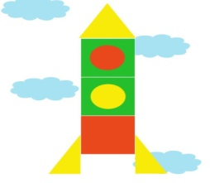  Сұрақ-жауап.  Қандай пішіндерден зымыран құрастырдық?  Ой дамыту.  Балалар, біздің ғарыш кемесі ұшыруға дайындалып жатыр.  Балалар, зымыранымыз ұшу үшін тура және кері санайық  Балалар: 1-2-3-4-5, 5-4-3-2-1 Бастау! Ұшу алаңы, ұштыық.  Міне, кемеміз биіктікке көтеріліп, ғарышта болдық.  АҚТ технологиясымен жұмыс. Ғарыштық әңгіме.  - Балалар, жақында бізде «Ғарышкерлер күні» мерекесі болады. Бұл күні адам алғаш рет ғарышқа ұшты. Суретке қара. Міне, жұлдызды аспан. Түнде жұлдыздар мен ай бізге ал күндіз күн жарқырайды,?  Біз жер планетасында өмір сүреміз. Суретке ғарыштан қалай көрінетінін қараңыз. (Көрсету). Бұл жерде ай да көрінеді. Бұл жердің серігі.  Адамдар ұзақ уақыт ұшуды үйренгісі келді. Алдымен олар әуе шарымен ұшты, сосын ұшақтар ойлап тапты, ал сіз  Ой қозғау.  Ғарышқа немен ғана ұша аламыз? (зымыранмен). Зымыран әуеге көтеріледі.  Адамдар бірінші зымыран жасағанда, оны сынау үшін алдымен ғарышқа иттерді ұшырды. Ол иттердің аты –Белка және Стрелка. Көрсету  Олар Жерге аман-есен оралды, сосын бір адам ұшып кетті. Ол Ю.А.Гагарин тұңғыш ғарышкер болды. (Фотосуретті көрсету).  Қызығушылықты ояту.  Балалар біздің ғарыш кеңістігіндегі саяхатымыз ерекше болмақ.  Бірінші тынығып алайық  Сергіту сәті. Музыкамен.  Практикалық бөлім  Балалар, сендер суретшілердің ғарышты қалай бейнелейтінін қарадыңдар. Мен сізге ғарыштық саяхатыңызды салуды ұсынамын.  Балалар, ғарышта не бар?  Планеталар, жұлдыздар.  Ғарыш тобының фондық әуеніне сурет салады.  Жұлдызшаларды салайық.  Дид ойын: «Ғарыштағы жұлдыздар»  Шарты: Қылқаламмен жұлдыздарды салу тәсілін көрсету. Балалар жұлдыздарды салады.  Балалардың жұмысын мадақтау.  Кім ғарыш туралы тақпақ айтып береді  Ғарышкер ағалар.  Фариза Оңғарсынова  Көк аспанға қараймын,  жұлдыздарды санаймын.  Осынша көп моншақты  төгіп кеткен қалай кім?  Жарқырайды, лаулайды,  бірақ жерге жаумайды.  Біз енді музыка әуенімен ұшып, тобымызға барамыз, балалар үстелдің жанында тұрып ұшып кеткендей кейіп танытады.  ҰІӘ қорытындылау  Сұрақ-жауап.  Сендер қандай керемет жұмыс жасадыңдар. Бүгін біз ғарышкерлер сияқты ғарышта болғанымыз сендерге ұнады ма?  Балаларды мадақтау. | Ой қозғау.  Балалар сендер Лунтик туралы мультфилмдер көрдіңдер ма?  Қызығушылықты ояту.  Бүгін біздің бақшаға хат келді, оны оқып көрейік ..  Балалар, иә, бұл Лунтиктің хаты, ол достарымен біздің Жер планетасына бізге қонаққа ұшқанын, бірақ қандай да бір себептермен олардың барлық ғарыш кемелері істен шыққанын жазыпты.  Ал ол бізден көмек сұрайды.. Айға қалай оралатынын білмейді... Айтыңызшы, айға қандай көлікпен барамыз?  Зымыранмен.  Зымыранның қандай екенін және оны неден жасауға болатынын еске түсірейік ...  Геометриялық пішіндерден зымыран жасауға келісесіңдер ма?  Менің сүйікті бұрышым. Зымыран жасау үшін фигуралар жатқан үстелге барамыз.  Дид ойын: «Ғарыш кемесі»  Шарты: Пішіндерден зымыран бөліктерін біріктіріп жапсыру.  - Балалар, сендер қандай әдемі зымыран жасадыңдар, айтыңдаршы, оның жобасын жасағанда қандай геометриялық пішіндерді пайдаландыңдар?  Енді бұл зымыранды Лунтикке жібереміз.  Зымыран жасап жатып шаршаған шығарсыңдар демалып алайық.  Сергіту сәті.  Тосын сәт.  Телефон шырылдау. Аудио дыбыс. Тек осы жерде сәтсіздік болды, бізде бір зымыран ұшып шықты және Лунтик барлық достарымен бірге ұшып кете алмайды.  Бізге тағы зымыран керек.  Ал балалар енді әрқайсымыз зымыран салып көрейік, қалай қарайсыңдар?  Дид ойын: «Зымыранар зулайды»  Жұмыс барысы: шаблондар, қатты қылқалам және пластикалық таяқша бар және қара қағаз ол бізге  фон болады, біз оған сурет саламыз. жарты шеңбер бар, бұл біздің Жер планетасы болады, ал Жердің серігі болып табылатын шеңбер бар, бұл Ай, ол жерде Лунтик тұрады ....  Құрғақ қатты щетканы алып, оны ақ бояуға батырып, пластик таяқшаны пайдаланып, бояуды параққа шашу.  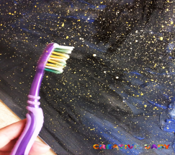  -Енді мен сендерге зымырандарды салуды ұсынамын,  саусақтарымыз шаршамас үшін саусақ гимнастикасын жасаймыз:  Саусақ гимнастикасы  «Зымырандағы ғарышкер»  Жұлдызды аспанда жұлдыздар жарқырайды  (жұлдыздарды көрсету, саусақтар біріктірілген)  Ғарышкер зымыранмен ұшады  (біз зымыранның ұшуын бейнелейміз: жоғарғы жағында қолды біріктіреміз)  Күн ұшады, түн ұшады (біз саусақтарымызды бүгеміз)  Ал жерге қарайды (иллюминаторды бейнелеу)  - Ал енді зымырандар саламыз Лунтик пен оның достары айға оралады.  Ғарыштық музыка бойынша өнімді әрекет.  - Жарайсың! Біз тамаша жұмыс жасадық, енді біз бұл зымырандарды Лунтик пен оның достарына жібереміз.  Қортынды  Балалар, айтыңдаршы біз бүгін не істедік?  Бүгін кімге көмектестік?  Саған ең қатты не ұнады?  Балаларды мадақтау. |  | Қызығушылықты ояту  Балалар бүгін таңертең маған ерекше хабар келді. Бұл бөтен планетаның тұрғындарының хабарламасы. Олар бізге хат жіберген.  Хат  Біз өте алыс галактиканың тұрғындарымыз. Біз сендердің планеталарыңды телескоп арқылы көрдік және онда тірі жандар өмір сүреді деп ойладық. Егер біреу осы хатты оқып жатса, онда сендерден жауап хабарлама күтеміз!  Ой қозғау.  Балалар, постерге қарайық, бұл не – біздің планета. Оны сипаттайық. Біздің Жер планетасының пішіні қандай? (дөңгелек). Ауада шеңбер сызайық (планетамыздың контуры). Глобусқа қараңыз: бұл біздің планетамыздың кішкентай көшірмесі! Біздің планетада не бар? (су, жер, тау, шалғын) Жер шарында қандай түспен белгіленген?  Балалар, енді отырып, біздің планетамыздағы ең маңызды нәрсе не екенін бірге шешейік. Бізге келген хатқа не айту керек. Бұл үшін менде бірнеше кеңестер бар.  Сендер келесі есімдерді тыңдаңдар, олар туралы бір сөзбен қалай айтуға болады.  1. Алма, алмұрт, жүзім, банан, шабдалы, апельсин, ананас (жеміс).  2. Раушан, түймедақ, қызғалдақ, шегіргүл, нарцис, далия (гүлдер).  3. Акула, мөңке, кит, сазан (балық).  4. Аю, жолбарыс, арыстан, жираф, барыс, маймыл (Жануарлар).  5. Жаңбыр, найзағай, қар, жел, күннің батуы, бұлт, кемпірқосақ (табиғат құбылыстары).  6. Ана, әке, әже, ата, аға, әпке . (туыстар).  Бұлар қайда тұрады?  Жер планетасында тұрады?  Жарайсыңдар балалар.  Бұл тапсырманы аудиоға жазып, басқа планета тұрғындарына жіберейік.  Қызығушылықты ояту.  Бүгін мен сендерге ғарышқа баруды ұсынамын. Біз ол жаққа қалай барамыз деп ойлайсыңдар?  Дұрыс зымыранмен.  Ал орындарыңа отырыңдар, қауіпсіздік белдіктерін тақыңдар. Дайын бол, біз ұшып жатырмыз. Біздің зымыран Жер орбитасына шықты. Ғарыштан біздің планетаның қандай ерекше көрінетінін қараңыз.  АҚТ технологиясымен жұмыс. (зымыранның ұшуы туралы бейне).  Сергіту сәті.  Бір, екі, үш, төрт, бес (Орнында жүру)  Ғарышта біз қайтадан ұшамыз (қолыңызды басыңыздың үстінде біріктіріңіз)  Жерден түсу (секіру)  Біз айға ұшамыз. (Қолды екі жаққа, айналдыру)  Біз орбитада ілінеміз, (Қолдарыңызды алға-артқа сілкіңіз)  Ал бәріміз үйге қайтамыз.  АҚТ технол  Ғарышта тағы не көріп тұрсыңдар? (жұлдыздар, кометалар)  Ғарыштағы жұлдыздар жарқырайды  Сонымен біздің ғарышқа ұшуымыз аяқталды.  Ой дамыту.  Енді біз ғарышта көргендердің барлығын сипаттауымыз керек. Мұны қалай жасауға болады?  Біз өзіміз көрген нәрсені жаза аламыз ба? (жоқ, біз жаза алмаймыз). Көргенімізді тағы қалай түсіре аламыз?Оны бейнелеп көрсетеміз.  Шығармашылық жұмыс.  А3 форматта ғарышты бейнелеу.  Дайын фон қара түсті А3 формат. Топтық жұмыс.  1.Жұлдыздар суретін салу.  2.Зымыран құрастырп, жапсыру.  3.Айды сары түсті ермексаздан жасау.  Бұл ғарыш бейнесін тобымызға іліп қоямыз.  Жарайсыңдар  Балаларды мадақтау. | Қызығушылықты ояту.  Өлең оқу.  Сұрақ – жауап.  Бүгін Юрий ағаның  Ұшқан күні ғарышқа  Мен аспанға қараймын  Мен ғарышкер боламын  Ғарыш сондай алыс па?  Аспан, аспан арайлым,  Саған жиі қараймын  Сені көзбен шоламын  Өлең не туралы айтылған?  Түсіндіру.  Ой қозғау.  -Балалар,сендер де ғарышқа ұшқыларың келе ме?  -Балалардың жауабы.  -Мына зымыранда қандай геометриялық пішіндер қолданылған?  -Өзімізге осындай зымыран құрастырсақ қайтеді?  Топтық жұмыс.  Дид ойын: «Зымыран»  Зымыран құрастыру.  Балалардың ұжымдық жұмысы.  Міне,біздің де зымыранымыз дайын болды.  Ғарышқа саяхат.  3.1 -Елестету.  1,2,3 ұшып барамыз, ұшып барамыз.  «Таңғажайып табиғат» әлеміне қону.  -Сұрақ – жауап.  -Бұл ғаламның талдары , сулары неліктен біртүрлі ?  -Ал мына құстың ұясы қайда тұр?  -Ал көбелектер қайда ұшып жүр?  Бәрі, бәрі керсінше.  Дид ойын: «Өз орнын тап»  Шарты: әр заттың өз орнын атау.  3.2.Ұшып келеміз, ұшып келеміз, 1,2,3 қонамыз.  -Мынау қандай ғалам екен?  -Роборттар ғаламы.  -Сұрақ – жауап.  Робот: Са-ла-мат-сың-дар ма ,ба-ла-лар,сен-дер қай ға-лам-нан кел-дің-дер?  Балалар: Жер ғаламынан келдік.  Робот: Сен-дер-діңжер-ле-ріңқа-лай деп а-та-ла-ды?  Балалар: Қазақжері деп аталады  Робот: Иә,сен-дер-дің ға-лам-да-рың-нанкел-ген а-дам-дар, о-сыжер-де зерт-теужұ-мыс-та-рынжүр-гізеді.Мен де оыжер-де жұ-мыс іс-тей-мін. Ма-ған та-мақ-тың,су-дың,ауа-ның еш қажеті жоқ.Сон-дық-тан мен осы жер-де үне-мі жүремін. Ал,ба-ла-ларме-нің әліжұ-мысым көп, саубо-лың-дар. Робот кетеді.  Балалар, біздің де қайтатын уақытымыз болған сияқты.  Осында көргенімізді жердегі достарымызға, апайларымызғ аайтып берейік  4.Балабақшаға қайту.  1,2,3 ұшып келеміз, ұшып келеміз, балабақшаға да жеттік.  Сұрақ – жауап.  -Біз қайда, немен бардық?  -Нелермен кездестік?  -Кімге не ұнады? | Дид ойын:«Кім тапқыр»  Жұмбақ жасыру:  Аспанда бір алып құс  Ызғып ұшып барады.  Қарап тұрсаң, ғажайып,  Соңында із қалады. (Зымыран)  Ұшқыш емес, бірақ ол  Аспанда қалықтап ұшады  Оны кім деп ойлайсыңдар? (Ғарышкер)  АҚТ технологиясымен жұмыс..  Ғарышкер дегеніміз олар ғарышқа, аспан әлеміне ұшатын адамдар. Аспан әлемінде де, көптеген ғалам бар. Ал біздер жер ғаламында өмір сүреміз.  - Ғарышкерлер ғарышқа зымыранмен ұшады. Оны ғарыш кемесі деп атаймыз. Олар ғарышқа ұшып барып, аспан әлемін зерттейді.  Ғарышқа ең бірінші сынақ ретінде итті ұшырған.  Содан соң Ю.Гагарин ұшты  Қазақ ғарышкерлері.  Слайдпен жұмыс.  Ғарышқа қазақ ғарышкерлері де ұшқан.  Т. Әубәкіров және Т. Мұсабаев  Еліміздің мақтаныштары. ержүрек, батыр, халық қаһармандары.  Қазақ ғарышкерлері туралы тақпақтар  -Тоқтар – тұнғыш ғарышкер,  Арман қуып жасынан.  Көктен көзін алмаған,  Ұшқыш болды жас ұлан.  -Боламын ғарышкер,  Тоқтар мен Талғаттай.  Көк жүзі күлімдеп,  Ер ұлын тапқандай.  Дид ойын: «Зымыран»  Шарты: Геометриялық пішіндерден зымыран құрастыру.  Қортынды .Сұрақ-жауап  Ғарышкер дегенді қалай түсінеміз?  - Біздер қандай ғаламда тұрамыз?  - Ғарышқа сынақ ретінде бірінші болып қай жануар ұшты?  - Ғарышқа ұшқан орыс азаматы кім?  - Қазақ елінен кім ғарышкерлер ғарышқа ұшты?  Балаларды мадақтау.
Серуенгедайындық | Киіну: Серуенге шығу, балаларды біртіндеп киіндіру, киімдерінің дұрыс киілуін қадағалау, қатармен жүруге дағдыландыру.
Серуен | Серуен № 14  Ауладағы сиреньдерді бақылау | Серуен № 15  Аспанды бақылау. | Серуен № 16  Транспортты бақылау |  | Серуен № 17  Ауа райын бақылау. | Серуен № 18  Күннің көзін бақылау.
Серуен | Көктем серуен картотекасынан
Серуенненоралу | Тазалық процедурасы.  Қолдарын сабынмен  жудыру,өз сүлгілеріне сүртінулерін талап ету, ұқыптылыққа, тазалыққа тәрбиелеу  Балаларға реттілікпен киімдерін шешуі, өз сөрелеріне киімін жинап таза ұстауды, су болған киімдерін тәрбиешіге көрсетуге үйрету. Гигиеналық шараларын ұйымдастыру. Түскі асқа дайындық.
Түскіас | Ұқыпты тамақтану дағдыларын, ас құралдарын қолдану дағдыларын жетілдіру. Тамақтану алдында мұқият жуынуды, тамақтану әдебін сақтап, асты аз-аздан алып, шусыз жеуді үйрету. Тамақтан соң ауыздарын шаюды қадағалау
Күндізгіұйқы | Балалалардың тыныш ұйықтауына жағымды жағдай орнату. Тыныштық сақтау.
Біртіндеп ұйқыданояту, сауықтырушаралары | №4  Майтабанның алдын алу.  Тырысамыз, тырысамыз  Денсаулықты нығайтамыз  Аяқ, қол мықты болып  Май табаннан арыламыз.  Арнай жолдармен жүру, дымқыл жолмен жүру. | № 5  Арқанын қалпын сақтауға арналған жаттығулар.  Ояту Оянайық балалар  Маған тезірек қарандар  Шапалақ ұрайық  Орнымыздан тұрайық. |  | № 6  Төсекте жатып жасайтын жаттығулар  Тыныс алу жаттығулары  Ұзын құлақ сұр қоян  Ести қалып сыбырды  Өсіп тұрған сәбізді  Жұлып алып иіскеді. | №7  Майтабанның алдын алу.  Ояту  Көзімізді ашайық  Бойымызды жазайық  Терезеге қарап Күн жылуын алайық. | №10  Төсекте жатып жасайтын жаттығулар Мысықтар Ұйқыдан біз тұрамыз  Көзімізді ашамыз  Жан-жағымызға қарап  Достарымызға күлеміз.
Біртіндеп ұйқыданояту, сауықтырушаралары | Ұйқы ашар жаттығу картотекасынан
Бесінас | Қолдарын сабындап жуып, өз сүлгілеріне сүрту, ұқыпты тамақтану дағдыларын, тамақтану әдебін дұрыс сақтай білуге дағдыландыру.
Балалардың дербес әрекеті(баяу қимылды ойындар,үстелүсті ойындары,  бейнелеуәрекеті,кітаптарқарау және тағы басқаәрекеттер) | «Кім тапқыр?»  Балаларға логикалық тапсырмалар беріледі.  1. Табақта бір алма,  Қолымда екі алма.  Барлығын қосқанда,  Шығады неше алма? (3)  2. Үш алмұрттың біреуін,  Досың сұрап алады.  Айтшы сонда нешеуі,  Өз қолыңда қалады? (2)  3. Ақ балапан,  Сары балапан.  Шұбар балапан,  Қара балапан.  Барлығы неше балапан? (4)  4 Ағашта екі торғай бар еді, оның біреуі ұшып кетті. Ағашта неше торғай қалды? (1)  5. Құста неше тұмсық бар?(1)  6. Адамда неше көз бар?(2)  7. Үшбұрышта неше бұрыш бар?(3)  8. Қоянның неше құлағы бар?(2) | Дид ойын: «Өз үйіңді тап»  Шарты:Жерде геометриялық фигуралар жатады.Олар үйшіктер,балалардың қолдарында геометриялық карточкалар болады.Музыка ойнап тұрады,балалар айналып жүреді.Музыка тоқтағанда әр кім өз үйшігіне барады.Білмеген бала ойынан шығады. |  | Дид ойын: «Бұл қай кезде болады?»  Мақсаты: Балалар жыл мезгілдерін жылдам табады,атайды және сипаттайды.  Шарты:Балалар жыл мезгілдерінің суреттерін жапсырып,  ерекшеліктерін айтады.  Күтілетін нәтиже:  Балалар жыл мезгілдеріне тән суреттерді тауып әңгімелеп береді. | Салыстыру. Қарапайым салыстыру терминдерін мысал сөздер арқылы қалыптастыру, сөздік қорын дамыту. Апай Айшадан ұзын, Айша апайдан қысқа. т.б.  Дид ойын:«Өз үйіңді тап»  Ойынның құрал жабдықтары: түрлі-түсті дөңгелектер.  Ойынның мазмұны: Балаларға түрлі-тісті дөңгелектер тарату, түсін атау. Үйлерін көрсету. Белгі бойынша балалар дөңгелектерінің түсі бойынша үлкен шеңберлердің ішіне тұра қалады. | Дид ойын «Тізбекті жалға»  -Неше фигура? Бұлар қандай фигуралар? Оларды атаңдар.  Фигуралардың қандай ретпен орналасқанын қараңдар. Орналасу заңдылығын бұзбай, бос торкөзге жетпей тұрған фигураны қойыңдар.  -Мына фигуралар неге ұқсас?
Балалармен жеке жұмыс | Дьенеш блоктарымен жұмыс  Дидактикалық ойын: «Машина жүріп барады», «Гүлдер өсіп тұр», «Биік мұнара», «Күшік үреді».  Балаларды ойын тақырыптары бойынша топқа бөлу.  Құрастыру нәтижесін бекіту. | АҚТ технологиясымен жұмыс  Математикалық дамытушы ойындар  Сұрақ-жауап |  | Мнемотехника әдісі  Тақырыбы: Киімдер  Мақсаты: мнемо кестемен жұмыс жасай отырып, балалардың киімдер туралы өз ойларын толық жеткізе білуге үйрету. | «Көп және біреу»  Ойынның мақсаты: көп және біреу қатынастарын білуге үйрету; заттардың тең, тең емес топтарын салыстыру | Дид ойын:  «Ұяшыққа орналастыр»  Мақсаты: екі түрлі пішінді заттың әрқайсысын өз ұяшығына орналастыра алады  .
Серуенгедайындық | Серуенге шығу туралы балаларға түсіндіру жұмыстары. Киімдерін дұрыс кие білуге үйрету. Аяқ киімнің оң солын түсіндіру. Серуенге шығу. Балалардың киіну реттілігін бақылау, киінгенде түймелерін қадап, аяқ киімінің бауын байлауды , киіміндегі олқылықтарды жөндеуді қадағалау. Киім шкафтарын таза ұстау және жинау
Серуен | Серуен № 14  Ауладағы сиреньдерді бақылау | Серуен № 15  Аспанды бақылау. |  | Серуен № 16  Транспортты бақылау | Серуен № 17  Ауа райын бақылау. | Серуен № 18  Күннің көзін бақылау.
Серуен | Таңғы серуенді бекіту.
Балалардың  үйге  қайтуы | Ата-аналарға балаларын себепсіз балабақшадан қалдырмауларын ескерту.  Ата-аналармен баланың ынтасы, қызығушылықтары туралы әңгімелесеу | Ана – аналармен әңгімелесу. Балаланы балалабақшаға уақытында әкеулерін ескерту.  Ана – аналармен әңгімелесу. Баланың бүгінгі жетістігі туралы әңгімелеу. |  | Ойын бұрышына жинақылық жасау. Дидактикалық ойын: «Неге керек?» Ата – анамен әңгіме. Баланы үйге шығарып салу. | Топ бөлмесіне жинақылық жасау. Дидактикалық ойын: «Орнын тауып бер» Мен үйге барамын. | Ата – анамен әңгіме. Баланы үйге шығарып салу.  Демалыс күндері жайлы әңгімелеу. Тазалық туралы ескерту. Сау болыңыз.

Тәрбиелеу-білім беру процесінің циклограммасы
Білім беру ұйымы МКҚК «Әсем-Ай» бөбекжайы

Топ: «Балапан» ересек тобы
Балалардың жасы: 4 жас
Жоспардың құрылу кезеңі : 17.04 – 21.04.2023ж

Күн тәртібінің үлгісі | Дүйсенбі | Сейсенбі | Сәрсенбі |  | Бейсенбі | Жұма
Балаларды  қабылдау | Балалардың көңіл-күйін бақылау.дене қызуын өлшеп тазалықтарын тексеру. Арнайы журналға тіркеу. Мәдени- гигиеналық шараның орындалуын қадағалау. Медбике, психологпен бірлескен жұмыс.
Ата-аналармен  әңгімелесу,  кеңес беру | «Балалардың демалыс күндерін қалай, қайда өткізгендері жайлы» әңгімелесу.  Ата-аналараға ертеңгілік жаттығуға балаларды үлгертіп әкелулерін ата-аналарға түсіндіру
Балалардың дербес әрекеті (баяу қимылды ойындар,үстел үсті ойындары,  Бейнелеу әрекеті, кітаптар қарау және тағы басқаәрекеттер | Картотека №2  Дид ойын:  «Не қайда тұрады?»  Мақсаты: Ойын арқылы жануарларды өз мекеніне орналастыра алады. | Картотека №9  Дид ойын:  «Қай жануар артық»  Мақсаты: Берілген суреттен артық жануарды тауып, сипаттап айта алады. | Картотека №13  «Қайсысы қайда тіршілік етеді?»  Ойын шарты: әр түрлі аңдар, құстарды көрсетіп, олардың қайда өмір сүретінің сұрайды. Олардың немен  қоректенетінің айтқызады. |  | Картотека № 16  «Үй жануарлары  Ойын шарты: балаларға үй жануарларының суреттері таратылып беріледі.  Олардың қалай аталатынын, қалай дыбыстайтынын,қалай күтуге болатынын айтқызады. | Картотека №17  «Сөйлемді жалғастыр»  Ойын шарты: бір бала сөйлемнің басын бастайды, басқа балалар  сөйлемді баяқтауы керек.
 | коммуникативтік дағдыларды дамыту картотекасынан
Таңертенгіжаттығу | Қазан айының 1- аптасына арналған таңғы жаттығу кешені. Жаттығу кешені қосымша тіркелген  Мақсаты: Жалпы даму жаттығуларын дұрыс жасай отырып, баланың қимыл-қозғалысын шыңдау
Таңғыас | Балалардың беті қолын жуып, таңғы асқа отыру. Ас ішу мәдениетімен таныстырып отыру. Қасық, шанышқыны дұрыс пайдалануды үйрету. Асты сөйлемей ішу. Астан соң беті – қолды жуу.
Ұйымдастырылған  іс-әрекетке  дайындық | Отбасында гүліміз,  Көңілді өтер күніміз.  «Қайырлы таң!» деп айтамыз,  Бір болып кеште қайтамыз. | Кәне, кәне тұрайық,  Үлкен шеңбер құрайық.  Тұрсақ егер шеңберге,  Алақанды ұрайық |  | Ерте тұрып күнде мен  Тереземді ашамын.  Сәлем деймін күнге мен  Шаттық әнге саламын. | Кел, балалар, күлейік,  Күлкіменен түлейік!  Қабақ түйген не керек,  Көңілді боп жүрейік! | Кел, балалар, күлейік!  Күлкіменен түлейік!  Күлкі көңіл ашады,  Күліп өмір сүрейік!
Білім беру ұйымының кестесі бойынша  ұйымдастырылған  іс-әрекет. | Қызығушылықты ояту.  Балалар, бүгін таңертең балабақшаға келе жатқанымда, мына бидай масағы жолда жатыр екен. Дәннен нанның қалай шығатынын айтып беру үшін мен оны топқа әкелуді жөн көрдім.  Иә, ұсақ дәннен хош иісті нанға дейін көптеген қиын жұмыстар жүретінін көргілерің келе ме?  Ендеше саяхатқа шығайық.  Дамыту бұрышы суретпен жұмыс.  Дастарханымызға нан қайдан келетінімен танысамыз.  Дид ойын: «Кім тапқыр?»  Шарты: Гүрілдеп жүреді,  Жердің бетін сүреді.  Жауабы: Трактор  Мына суретте не көріп тұрсыңдар?  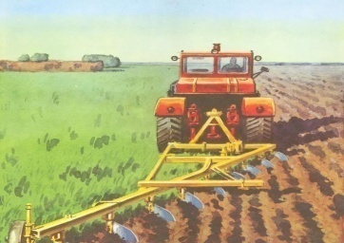Балалар: Трактор егістікті жыртып жүр.  Трактор қатты гуілдейді  Тракторшы терезеге қарайды  Тұқым себетіндер дәнді себеді.  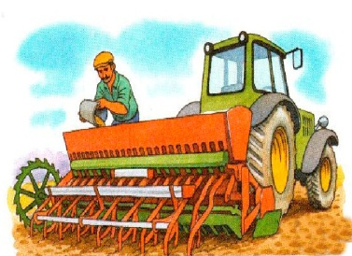  Адамдар астықтың тез өніп шығуы үшін жерге дер кезінде қамқорлық жасайды. Жаз бойы жаңбыр оларды суарады, күн жылытады. Бидай алқабы жайқалып тұрады.  Диқандар көктемде дән егіп, ол піскен соң, егін жиналады.  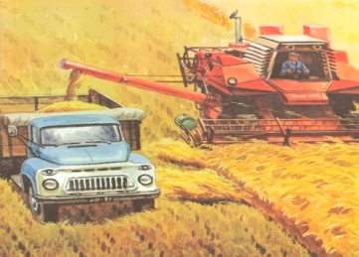  Астық машинаға құйылады,  Машинадан дән элеваторға алынады. Онда астықты кептіріп, диірменге апарады. Дәнді ұнға айналдырып, наубайханаға апарады.  Нан пісірілген кезде оны сатып алатын дүкенге апарады.  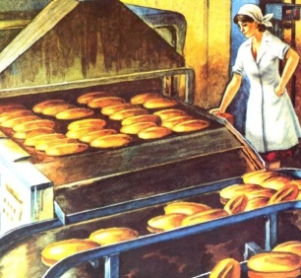Балалар, көріп тұрсыңдар, біз дәмді нанның дәмін татып көру үшін қаншама еңбек етуіміз керек.  Дид ойын: «Атын ата»  Шарты: Ұннан жасалатын қандай нан түрлерін білетінін атау.  Дид ойын: «Тәтті бауырсақтар»  Шарты: Төртбұрышты қағаздың шетерін қиып бауырсақ жапсырады.  Жеке көмек көрсету.  Енді саяхаттан қайтатын уақыт болды. Қане қатарға тұрып жүреміз.  Шығармашылық бұрыш.  Еркін тақырыпта жұмыс.  Балаларды мадақтау. | Ой қозғау.  Дид ойын:«Бұл қай мезгіл?»  Шарты: Қиылған суреттерден көктем мезгілін құрастыру.  Ой дамыту.  АҚТ технол жұмыс  Мнемотехника.  Көктем мезгілі.  -Табиғаттағы өзгерістер туралы түсіндіру.  Бейнефильм көрсету (бейнетаспадан адамдар дың көктемгі тіршілігі, еңбегі туралы түсірілген бейнефильм көрсетіп, сұрақтар қояды). -Балалар жерді не үшін жыртып, тегістеп жатыр деп ойлайсыңдар?  Тосын сәт.  Білмеспектен хат келеді. Балалардан көмек сұрайды. Ол балалардан өзінің ауласына ағаш отырғызғысы келетіндігін айтып, алайда жер қазуға, тырмалауға арналған құралдарының жоқтығын айтады.  Дид ойын:«Атын ата»  Ойын шарты: егін егуге қажетті құрал  Күрекпен не істейміз?  Балалардың жауаптары: Күректі адамдар жер қазуға, құм,топырақ лақтыруға, араластыруға қосымша пайдаланады. Күректер үшкір күрек,қуыс күрек,қар күрейтін күрек болып бөлінеді.  -Тырманы не үшін пайдаланамыз?  Балалардың жауаптары: Тырманы сол сияқты қазылған топырақты тегістеп, көшеттер отырғызғанға жер дайындау үшін де пайдаланады. Тырманың да сабы және басы болады. Оның да сабын көбінесе ағаштан жасайды.Ал басы темірден жасалады.Байқап қара саңдар,тырманың көп тістері бар  Дымбілмес мен бұлардың атын ұмытып қалмас үшін суретін салып берейік.  Шығармашылық бұрыш.  Балаларды топқа бөлу.  1-топ: Тырманы жапсыру.  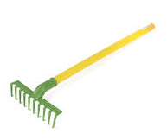  2-топ: Күректі бояу.  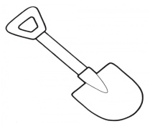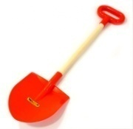  Бұл жұмысты Білмесбекке суретке түсіріп жіберейік  Дид ойын: «Топтастыр»  Ойын шарты бойынша түстері мен көлемі әртүрлі,алайда қызметі бір болатын күректер мен тырмаларды топтастыру ұсыну.  (Балалар кіші,кішірек,үлкен, ең үлкен қызыл,сары,жасыл үшкір күректерді оң жаққа, қуыс күректерді сол жаққа топтастырады).  Еңбек. Ертай Ашықбаев  Талай бала шынықты  Барып биыл орманға.  Ектік көп-көп шыбықты  Тағы да біз сол маңға.  Күндердің бір күнінде  Өседі ол ырғала.  Демалады түбінде  Өзіміздей бір бала.  Қорытындылау. Балалардан бүгінгі ұіә алған әсерлерін,көңіл күйлерін, немен айналысқандарын, не үйренгендерін сұрау. |  | Миға шабул.  Дид ойын: «Кім тапқыр?»  Жұмбақ жасыру.  Ұзын мұртты срылар,  Қойынында дәні бар.  Ол не?  Суретпен жұмыс.  Бидаймен таныстыру.  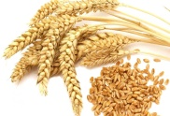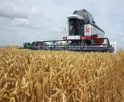  Ой қозғау.  Қосжан Мүсіреповтың «Алтын астық» өлеңін оқып беру.  Көктемде егін егетін,  Күзде жиып теретін,  Біздің дала – бай дала,  Алтын астық айнала.  Ел егінді жинайды,  Қырманға дән сыймайды.  Біздің дала – бай дала,  Алтын астық айнала.  Сұрақ – жауап  Осы оқыған өлең шумақтарында не жайлы айтылған?  Сендерге өлең ұнады ма?  Ой қозғау.  «Алтын дән» дегенді қалай түсінесіңдер?  Астықшылар егін жинау науқаны қызып тұрған кезде таңертеңнен кешке дейін жұмыс істейді. Уақытты өткізіп жіберсең, астық ыдырайды, өнім жоғалады. Комбайндардан жүк машиналарына астық құйылып, оны элеваторларға астық тасиды. Онда оны көптеген жылдар бойы сақтауға болады. Еліміздің жәшіктері алтын нанға толы.  Сергіту сәті:  Нан қоқымын шашпаңдар,  Жерде жатса – баспаңдар. Теріп алып қәстерлеп, Торғайларға тастаңдар.  Дид ойын: «Кім не істейді?»  Шарты: Суреттегі мамандық иесінің не істейтінін жанына жұмыс түрін қойып айтып шығу.  Диқаншы-егін егеді, баптайды  Тракторшы- жер жыртады  Диірменші-ұн тартады  Наубайшы -нан пісіреді  Дид ойын: «Тәтті тоқаштар»  1- «Тоқаш» тобы.  Тоқаш суретін қиып жапсыру  2-«Бауырсақ» тобы  Бауырсақты мүсіндеу  3-«Бөлке нан» тобы  Бөлке нанның уретін салу  Жұмыс жасаудың әдіс-тәсілдерін түсіндіру.  Тиым сөздер:  Нанды бір қолмен үзбе!  Нанды жерге тастама!  Нанды текке лақтырма!  Қорытынды.  Біз не білдік?  Нанның бидайдан өседі  Нанды қастерлеу керек  Нан-адамның тіршілік қорегі  Нан-дастарханға еңбекпен келеді  Қандай өлең шумағымен таныстық?  Алтын астық деп не үшін айтамыз?  Балаларды мадақтау | Қызығушылықты ояту.  -Сендерге мен тамаша бір ертегі айтып берейін сендер мұқият тыңдаңдар, ертегі не жайлы екен.  -Бәріміз мына сыйқырлы тақтаға қарайық.  - Ертегінің аты «Бауырсақ пен тышқан».  -Ертеде тауық пен тышқан керемет дос болыпты.  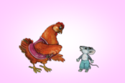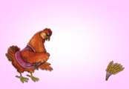  -Бір күні тауық бір уыс бидай тауып алады да, досы тышқанға бидайды үгітіп беруін сұрайды.  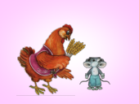  -Ал тышқан болса мен үгіте алмаймын дейді.  -Амалсыздан бидайды тауық өзі үгітеді.  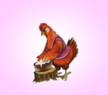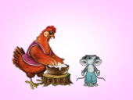  -Диірменнен шыққандай мап-майда ұн жасап, одан қамыр илейді.  -Илеген қамырдан енді бауырсақ пісір дейді- тышқанға.  -Әлгі еріншек тышқан өзің пісіре салшы дейді  -Содан тауық бір табақ қылып бауырсақ пісіреды.  -Әлгі табаққа салынған бауырсақты жоғары көтеріп- бауырсақты кім жейді- дейді?  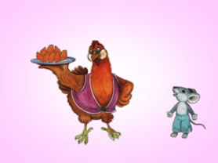  -Мен, мен,-деп тышқан жүгіріп келеді.  -Сонда тауық:  -Бидайды үгітуге де, бауырсақты пісіруге де ешқандай үлес қосқан жоқсың. Еңбек етсең ерінбей- тояды қарының тіленбей,- дейді де тышқанды үйінен қуып шығады.  -Содан бері тауықтар тышқанды көрсе, үрке қарайды екен.  -Балалар ертегі үнады ма?- ия.  -Ертегі не туралы айтылған?- «бауырсақ» дұрыс  Миға шабуыл.  Тауық немен дос болды?  Ол не тауып алды?  Тышқаннан қандай көмек сұрады?  Тышқан не еді?  Тышқан қандай деп ойлайсыңдар?  Бұл жерде еңбекқор қайсысы?  Ендеше балалар ертең ұіә те «Қайдан келдің бауырсақ» өлеңімен танысамыз.  Ой қозғау.  Нан туралы қандай мақал-мәтелдер білеміз  Мақал-мәтел.  - “Нан болса, әнде болады”.  - “Ас атасы – Нан,  Нан атасы - дән”.  “Нан бар жерде тірлік бар”.  - “Жердің сәні – егін,  Ердің сәні - білім”.  Жарайсыңдар.  Балаларды мадақтау. | Қызығушылықты ояту.  Менің сүйікті бұрышым  Ертегілер әлемі.  Балалар өткенде не туралы еретгі айтамыз дедік?  АҚТ технол жұмыс.  - Дастарханда шашылып,  Жатты аппақ бауырсақ,  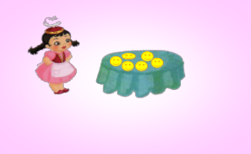  Бауырсаққа қызығып,  Қарап тұрды көзін сап;  -Қайдан келдің бауырсақ?-  Деп сұрады қуыршақ  -Дүкеннен келдім нан сатқан    Деді оған бауырсақ.  -Дүкенге келдің қай жақтан?  -Наубайдан келдім нан жапқан.  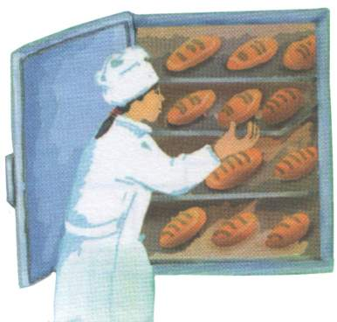  -Наубайға келдің қай жақтан?  -Диірменнен келдім ұн тартқан  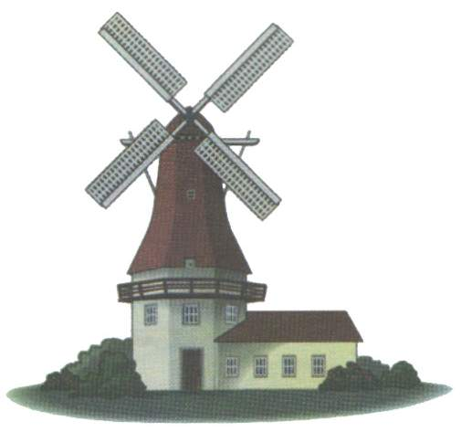  -Диірменге келдім кең жақтан  Жер- анам менің көсілген,  Диқандар мені өсірген.  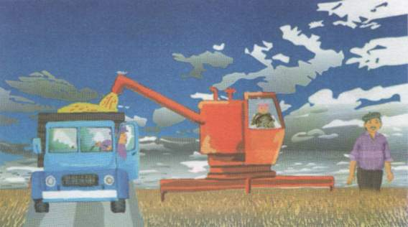  Балалар өлең не туралы айтылған? Бауырсақ  -Балалар дастарханға бауырсақ қалай келеді?  -Дүкеннен  -Дүкенге қалай келеді?  -Наубайдан.  -Наубайға қайдан келеді? Диірменнен  -Диірменге қайдан келеді?  -Диқаннан  -Дұрыс балалар.  Балалар сендердің үйлеріңде бауырсақты апаларың мен мамаларын неге пісіреді  -Пешке от жағып, қазанға май құйып пісіреді дұрыс па.  Жарайсыңдар.  Дид ойын: «Бауырсақ қатысты затты тап»  Шарты: Заттардың ішінен бауырсаққа қатысты затты тауып, атын атау.  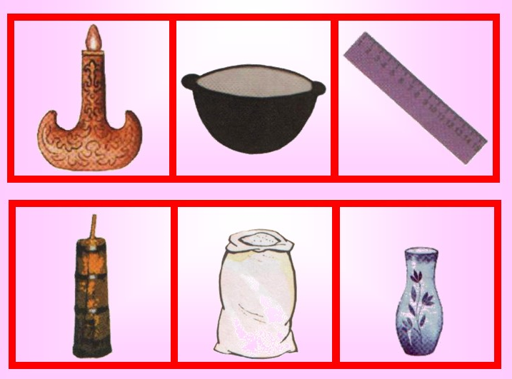  Қортынды.  Нан атасы – бидаймын,  Елге астық силаймын.  Піскенімде мен қырда,  Қауызыма симаймын.  Балаларды мадақтау.
Серуенге дайындық | Киіну: Серуенге шығу, балаларды біртіндеп киіндіру, киімдерінің дұрыс киілуін қадағалау, қатармен жүруге дағдыландыру.
Серуен | Серуен № 3  Қараторғайды бақылау | Серуен № 4  Жәндіктердің алғашқы жандануын бақылау | Серуен № 5  Ауа райын бақылау |  | Серуен № 7  Құстарды бақылау. | Серуен № 9  Күннің көзін бақылау.
Серуен | Көктем серуен картотекасынан
Серуенненоралу
Түскіас | Ұқыпты тамақтану дағдыларын, ас құралдарын қолдану дағдыларын жетілдіру. Тамақтану алдында мұқият жуынуды, тамақтану әдебін сақтап, асты аз-аздан алып, шусыз жеуді үйрету. Тамақтан соң ауыздарын шаюды қадағалау
Күндізгі ұйқы
Біртіндеп ұйқыдан  ояту, сауықтыру –шаралары. | №16.Ояну  Ұйқымызды ашайық  Қолымызды созайық  Енді қане бәріміз,  Жаттығуды жасайық. | №19 Ояну  Бойымызды жазайық,  Қолымызды созайық.  Жаттығулар жасайық.  Ұйқымызды ашайық. | №20 Ояну  Кел балалар тұрайық,  Қолымызды жоғары созайық.  Еңкейеміз еденге, арқамызды тік ұстап,  Бір демалып алайық. |  | № 21 Ояну  Көздеріңді ашыңдар,  Кірпіктеріңді көтеріңдер.  Беттеріңді жеңіл қимылмен сипаңдар,  Бір - біріңе жымиыңдар, | №14 Ояну  Балапандар тұрайық  Көзімізді ашайық  Жан-жаққа біз қарайық  Бір күлімдеп алайық.
Біртіндеп ұйқыдан  ояту, сауықтыру –шаралары. | Ұйқы ашар жаттығу картотекасынан
Бесінас | Қолдарын сабындап жуып, өз сүлгілеріне сүрту, ұқыпты тамақтану дағдыларын, тамақтану әдебін дұрыс сақтай білуге дағдыландыру.
Балалардың дербес әрекеті  (баяу қимылды ойындар,үстелүсті ойындары.  Бейнелеу әрекеті,  кітап тарқарау және тағы басқа әрекеттер) | «Гүл шоғын құрастыр».  Мақсаты: Бақшада, далада, орманда өсетін гүлдерді дұрыс тауып, аттарын есте сақтауға үйрету.  Ойынның ережелері. Гүлдің кімге арналғанын, Қайда өсетінің және қалай аталатынын көрсету.  Ойынның барысы.  1.Тәрбиеші балалармен орманға, баққа, шағын далаға «экскурсия» жүргізіледі. Онда балаларды түрлі гүлдермен таныстырады. Бағбанның, көбелектің, Дәрігер Айболиттің суреттері қойылды.  Бағбан бақтан, көблек шалғын даладан, ал Дәрігер Айболит орманнан гүл жинауды (өйткені олардың дәрілік қасиеттері бар) өтінеді. Гүлдердің суреттері араластырылады да, балаларға үлестіріліп беріледі. Олар Кейіпкерлерге кезекпен келіп өз гүлдерін ұсынады. Тәрбиеші мен балалар сыйлықтарға баға береді.  2.«Дүкен». Кейіпкерлер , егер балалар гүлді дұрыс атаса және гүлге анықтама бере алса, олар гүл сатады.  3.Дид ойын: «Гүл шоғында не артық?». Дала, бақ және орман гүлдерінен құрастырылған гүл шоқтарын тексеру ұсынылады. Артық гүл алынып тасталынады. | Ой дамыту. АҚТ технологиясымен жұмыс.  Балалар бүгін сендермен біз ғалымдар боламыз.  Ал ғалымдар деген кім?  Дұрыс,бүгін сендермен құмның қассиетін зерттеуге барамыз.  Қазақстан еліміз шөлді далалар бар екен.  Ол жерде шөлге төзімді жануарлар ғана мекендейді. мысалы: түйе. кесіртке,құрт т.б  Балалар қарандаршы құмдар төбешіктер болып жатыр.  Қане біз алдымыздағы құмнан осындай төбешік жасап көрейік  Құммен жұмыс жасамай тұрып қауіпсіз ережесін еске түсірейк.  Ал құмды не үшінпайдалануғаболады? Құрылыста,ыдысжасағанда ,шыны ,айна.балаларсендерғалымдар боласыңдар.  Тәжрибе№1  1-нұсқа. Ыдыстағы құмды тутікше арқылы үрлейміз.желдің әсерімен жылжып төбешіктерге айналады ия.  2-нұсқа. Қасықтың көмегімен төбешік жасау.  Құм қандай?  Сусылдақ, жылжымалы.  Тәжірибе №2  Енді ылғалды құмды байқайық, құмды үрлеп көрейік үрленбейді. Жақын көрсететін шынымен қарап құмның пішіндерін анықтайық.  Енді ылғалды құмды байқайық олар бір-біріне жабысып пішіндер көрінбейді.құмның түсі қандай? Сары,ақшыл ,ал ылғалды құм қара түсті. | Зерттеу жұмысын жасау арқылы аспан әлеміне қызығушылық таныту.  Миға шабуыл  Жұмбақ жасыру:  Төрiнде тұр нұр көзi,  Жердiң биiк күмбезi. (Аспан)  Айдалада көк шатыр,  Көк шатырда  Қызыл көздi шал жатыр. (Аспан мен Күн)  Көшiп жүрiп желменен,  Сеуiп шықты тамшысын,  Қыраттарға шөлдеген. (Бұлт)  Ой дамыту  АҚТ технологиясымен түсінік беру  Тәжірибе № 1 «Бұлтты жасау».  Мақсаты:  - балаларды бұлттардың, жаңбырдың пайда болу процесімен таныстыру.  Ресурстар: үш литрлік банка, ыстық су, мұз кесектері.  3 литрлікбанкағаыстық су құямыз (шамамен 2,5 см). Бірнешемұзкесектерінқұмырағасалыңыз. Консервініңішіндегіауакөтеріліп, салқындайбастайды. Ондағы су буықоюланып, бұлттардытүзеді.  Бұлтәжірибежылыауасалқындағанкездебұлттардыңпайдаболуынимитациялайды. Жаңбырқайданшығады? Тамшыларжергеқыздырылғанкездежоғарыкөтеріледіекен. Ондаоларсуықболып, бұлттардыжинап, бір-бірінежабысады. Біргекездескендеоларүлкейіп, ауырлап, жаңбыртүріндежергеқұйылады. |  | №2 тәжірибе «Күнжүйесі».  Мақсаты:  Неге барлықпланеталаркүнніңайналасындаайналады?түсіндіру.  Құрал-жабдықтар: сары ағаш таяқша, жіптер, 9 доп.  Тәжірибелік жұмыс  Сары таяқша - Күн,  ал жіптердегі 9 доп - планеталар деп елестетіп көріңіз  Біз таяқшаны айналдырамыз, барлық планеталар шеңбер бойымен ұшады, егер сіз оны тоқтатсаңыз, онда планеталар тоқтайды. Күнге бүкіл жүйені ұстап тұруға не көмектеседі? ..  Күнге мәңгілік қозғалыс көмектеседі.  Дәлсолай, егерКүнқозғалмаса, бүкілжүйеыдырапкетедіжәнебұлмәңгілікқозғалысжұмысістемейді | Тәжірибе №3 «Күн мен түн».  Мақсаты:  - балаларға не үшінкүн мен түнекенінтүсіндіріңіз.  Ресурстар: фонарь, глобус.  Мұныңеңжақсытәсілі - күнжүйесініңмоделі! ... Оған тек екінәрсекерек - глобус жәнеқарапайым фонарь.Қараңғы топ бөлмесіндефонариктіқосып, оны өзқалаңыздыңжанындағыжершарынабағыттаңыз.  Балаларға түсіндіру: «Қараңыз; фонарь - Күн, ол жерге жарқырайды.  Енді оны сәл бұрайық - енді ол біздің қаламызға нұрын шашады.  Күн сәулелері жетпейтін жерде бізде түн болады.  Балалардан жарық пен қараңғы, таңертең немесе кешке деп болжайтынына сенімділіігін арттыру.
Балалармен  Жеке  жұмыс | Картотека №7  «Нан дастарханға қалай келеді?»  Мақсаты: Бидайды қалай өсіру және одан нанды қалай жасау жөніндегі балалардың білімдерін толықтырып жүйелеу. Диқаншылардың еңбегін құрметтеуге тәрбиелеу. | Картотека №10  Жер,су,ауа  Мақсаты: балаларға берілген тапсырманы тез шешуге, жылдам жауап беруге,  жерде , ауада, суда не  болатыны дұрыс айтуға  төселдіру,қоршаған  ортаға қамқорлық  сезімен тәрбиелеу | Картотека №12  «Гүлдерді күтеміз»  Мақсаты: балалардың табиғатты рухани бағалау мәдениетін, гүлдерді дұрыс күтіп-баптау, яғни суару, қопсыту дағдыларын қалыптастыру. |  | Картотека №9  «Үй жануарлары»  Мақсаты: Балаларды үй жануарлары мен төлдерді ажыратуға, олардың қимылын, қалай дыбыстайтынын және дене мүшелерін суреттер, оларды қорғауға қамқоршы болуға тәрбиелеу. | Картотека №17  «Жыл атасы»  Мақсаты: Балаларды жыл мезгілдері және айларымен таныстыру; 1-ден 3-ке дейінгі сандар қатары туралы алған білімдерін бекіту. Балалар жыл мезгілдерін атайды, оларды санайды. - Қазір жылдың қай мезгілі?
 | Танымдық және зияткерлік дағдыларды дамыту картотекасынан
Серуенгедайындық | Серуенге шығу туралы балаларға түсіндіру жұмыстары. Киімдерін дұрыс кие білуге үйрету. Аяқ киімнің оң солын түсіндіру. Серуенге шығу. Балалардың киіну реттілігін бақылау, киінгенде түймелерін қадап, аяқ киімінің бауын байлауды , киіміндегі олқылықтарды жөндеуді қадағалау. Киім шкафтарын таза ұстау және жинау
Серуен | Серуен № 3  Қараторғайды бақылау | Серуен № 4  Жәндіктердің алғашқы жандануын бақылау | Серуен № 5  Ауа райын бақылау |  | Серуен № 7  Құстарды бақылау. | Серуен № 9  Күннің көзін бақылау.
Серуен | Таңғы серуенді бекіту.
Балалардың  үйге  қайтуы | Ата-аналармен балабақша күн тәртібі туралы әңгімелесу | Ата-аналарға балалардың жеке бас гигиенасына назар аудару керектігін ескерту. | «Бала қауіпсіздігі басты назарда» ата аналармен кеңестер жүргізу |  | Ата-аналарға балаларын себепсіз балабақшадан қалдырмауларын ескерту. | Баланың тәрбиесі туралы әңгімелесу.балабақшаға уақтында келуді айту.

Тәрбиелеу-білім беру процесінің циклограммасы
Білім беру ұйымы МКҚК «Әсем-Ай» бөбекжайы

Топ: «Балапан» ересек тобы
Балалардың жасы: 4 жас
Жоспардың құрылу кезеңі : 24.04 – 28.04.2022ж

Күн тәртібінің үлгісі | Дүйсенбі | Сейсенбі |  | Сәрсенбі | Бейсенбі | Жұма
Балаларды  қабылдау | Балалардың көңіл-күйін бақылау.дене қызуын өлшеп тазалықтарын тексеру. Арнайы журналға тіркеу. Мәдени- гигиеналық шараның орындалуын қадағалау. Медбике, психологпен бірлескен жұмыс.
Ата-аналармен  әңгімелесу,  кеңес беру | «Балалардың демалыс күндерін қалай, қайда өткізгендері жайлы» әңгімелесу.  Ата-аналараға ертеңгілік жаттығуға балаларды үлгертіп әкелулерін ата-аналарға түсіндіру
Балалардың дербес әрекеті (баяу қимылды ойындар,үстел үсті ойындары,  Бейнелеу әрекеті, кітаптар қарау және тағы басқаәрекеттер | Картотека №6  «Жыл мезгілдері»  Мақсаты: Балалардың жыл мезгідері туралы білімдерін бекіту,мезгілдерді атауларын үйрету (қыс,көктем,жаз,күз).  Мезгіл өзгерістерін талқылау. | Картотека №10  «Жол әліппесі»  Мақсаты: балаларды алдын-ала көшеде жүру ережесімен жүргізушілерге арналған жол және белгілермен таныстыру , жолда жүру ережесін  меңгерту дағдысын қалыптастыру. |  | Картотека №11  «Әдептілік»  Мақсаты: Балаларды «жақсы» «жаман» сөздерінің мағынасы мен оларды орынды қолдануға үйрету. Бала бойына мейірімділік, қайырымдылық, адамгершілік және де басқа жақсы әдеттердің орнығуына барынша мүмкіндік жасау. | Картотека №12  Қайсысы қайда тіршілік етеді  Мақсаты: жануарларды ұқсас белгілеріне қарай табу,олардың мекен-жайын анықтау. Сөздік қорын молайту. | Картотека №13  «Экологиялық бағдаршам»  Мақсаты: Балаларды табиғат сұлулығын көріп, сезіне білуге, оны қорғай білуге тәрбиелеу.Табиғатқа деген сүйіспеншілігін сақал-мәтел, тақпақтар, тиым сөздер арқылы білімдерін алттыру.
 | Әлеуметтік-эмоционалды дағдыларды қалыптастыру картотекасынан
Таңертенгіжаттығу | Сәуір айының 4- аптасына арналған таңғы жаттығу кешені. Жаттығу кешені қосымша тіркелген  Мақсаты: Жалпы даму жаттығуларын дұрыс жасай отырып, баланың қимыл-қозғалысын шыңдау
Таңғыас | Балалардың беті қолын жуып, таңғы асқа отыру. Ас ішу мәдениетімен таныстырып отыру. Қасық, шанышқыны дұрыс пайдалануды үйрету. Асты сөйлемей ішу. Астан соң беті – қолды жуу.
Ұйымдастырылған  іс-әрекетке  дайындық | Қуанамыз, біргеміз,  Бөлінбейді іргеміз.  Аясында достықтың,  Бір жүреміз күнде біз! | Қайырлы таң!  Ормандар мен далалар.  Қайырлы таң!  Достасқан бар балалар.  Қайырлы таң!  Біздің бала бақшамыз.  Қайырлы таң!  Жора-жолдас, ұл мен қыз! |  | Қоршаған өмір әлемі,  Не деген көркем, әдемі!  Сол сұлулықты сақтайық,  Мадақтайық, мақтайық! | Қайырлы таң, құсқа, аңға да,  Қайырлы таң ,жайдары жанға да,  Қайырлы таң алға ассын,  Кешке дейін жалғассын! | Ерте тұрып күнде мен  Тереземді ашамын.  Сәлем деймін күнге мен  Шаттық әнге саламын.
Білім беру ұйымының кестесі бойынша  ұйымдастырылған  іс-әрекет. | Ой қозғау.  Балалар, елестетіп көрейікші, сендер мен біз орман алқабына тап болдық. Мұнда кіммен кездесуге болады? (жануарлар) Дұрыс, бірақ жануарлар адамдардан қорқып, оларды айналып өтуге тырысады. Бірақ орманда бізден қорықпайтын адамдар бар. Олар өте кішкентай және олар барлық жерде - ауада, жерде, ағаштарда, гүлдерде өте көп. Бұл кім деп ойлайсың? (бұл жәндіктер)  Дид ойын: «Кім тапқыр?»  Жұмбақ жасыру.  1.Екі басы жұдырықтай  Ортасы қылдырықтай/құмырсқа/  2..Ызыңдап ән салыпЛас жерге қонады./шыбын/  3.Тоқыған ауы – шыбынның жауы/өрмекші / 4.Гүлдерге қонады.Шырынын сорады  Түрі – түсі сары – ала  Бұл не ?/ара / 5.Өзі кілем түрінде,  Құдды қырдың гүліндей,  Гүлге қонса кетеді,  Айырмасы білінбей.  /көбелек /  АКТ технологиясы.  Слайд.  Жәндіктер туралы түсіндіру.  Сұрақ жауап.  Жәндіктердің аяғы нешеу?  Олар иісті сезе ме?  Ұша алатын (секіретін, жорғалайтын) жәндіктерді атаңдар.  Ең мазасыз жәндікті кім біледі?  Қалай ойлайсыңдар, ара пайдалы жәндік пе, әлде зиянды жәндік пе?  Тосын сәт  Аудио дыбыс.  Ой балалар ненің даусы. Бұл көбелектің дауысы ғой  Экраннан көбелекті көрсету. көбелектерге бір жайсыздық болыпты. Олар жаңбырға түсіп қалды. Жаңбыр көбелектердің бояуын жуып тастаған. Көбелектердің қайтадан әдемі болуына көмектесейік.  Дид ойын: «Көбелекке көмек»  Шарты: Көбелектерді бояу.  Сергіту сәті:  Көкбелектер ұшады  Айнала құлпырады  Гүлдер бүршік жарады  Бәрі жақсы болады.  Дыбыстық жаттығу.  құ-құ-құ - еңбек сүйгіш құмырсқа  лік-лік-лік – ұшып жүргенинелік  кө-кө-кө – гүлге қонды көбелек  қо-қо-қо-қоңыз  Дид ойын: «Көбелекті гүлге қондыр»  Шарты: «р түрлі гүлдер мен көбелектер берілген, гүлдің түсіне сай көбелектерді жапсыру.  Қорытынды.  Бүгін біз нелер жайлы айттық?  Оларды біз сөзбен қалай атаймыз?  Білетін жәндіктерді атаңдар?  Балалардың жауаптары.  Мадақтау. | Қызығушылықтарын ояту.  Балалар мен ертегі кейіпкерлерінен хат алдым. Келіңдер дөңгелене отырындар, мен сеңдерге хатты оқып беремін.  «Қымбатты балалар!  Біз ертегі орманның тұрғындарымыз.  Сіздерді қонаққа шақырамыз...»  Сендер қонаққа барғыларын келе ме?  Ой дамыту.  біз қонаққа бармас бұрын, бұл хат қай ертегіден екенін табуымыз керек.  Біз жұмақтарды шешуіміз керек.  Миға шабул  Дид ойын: «Кім тапқыр?»  Шарты: Жасырған жұмбақты жылдам шешу  Көлге жапқан қақпақ,  Сіресіп тұр,  Қатты ақ. (Мұз)  Мысықтан бұл қорқады,  Бұдан піл қорқады.  (Тышқан)  Қылдай белі бүгілген,  Өзінен де жүгі үлкен.  (Құмырсқа)  Көтеріліп теңізден,  Аспанға биік барамын,  Биіктен қайта түскенде,  Өңі кірер даланың (Жаңбыр)  Аласа ғана бойы бар,  Айналдырып киген тоны бар (Тоқты)  Жарайсындар, балалар сендер жұмбақтардың жауабын таптыңдар.  Бұл кейіпкерлер қай ертегіде кездеседі?  -Дұрыс, бұл кейіпкерлердің бәрі «Кім күшті» ертегісінде кездеседі.  Сендер ертегі әлемінде көретін ертегіні тауып алдындар. Жарайсындар !  Ой қозғау. АҚТ технол жұмыс.  «Кім күшті» ертегісін көрсете отырып, түсіндіру.  Ал, енді көздерінді жұмып  1-5 дейін санаңдар  Ертегігелер еліне қош келдіңдер!  Дид ойын: «Кім күшті?»  ертегіні сахналау.  Әр бала бет перде киіп ертегіні сахналайды.  Мадақтау.  Балабақшаға оралу.  Көздерінді жұмып 1-5 дейін санандар  Міне біз сүйікті балабақшамызға оралдық.  Сұрақтар ілмегі  Сендер қандай ертегіні тамашаладыңдар?  -Сендерге ертегі ұнады ма?  -Қай кейіпкер сендерге қатты ұнады?  -Кім өз ролін жақсы орындап шықты?  Қортынды.  Белсенді қатысқан балаларды мақтап , мадақтау . |  | Қызығушылықты ояту.  Балалар, бүгін бізде ерекше кездесу болды. Музыкалық автобуспен жәндіктер еліне саяхатқа шығамыз.  Барамыз ба? Балалар: Иә!  Балалар, сендер жұмбақтарды жақсы көресіңдер ме?Балалар: Иә!  Олай болса маған оларды тезірек табуға көмектесіңдер.  Дид ойын: «Кім тапқыр?»  Шарты: Жәндіктер туралы жұмбақтар.  1-аялдама:  Дид ойын: «Жәндіктерді бүкте»  Балалар, айтыңдаршы, жәндіктерде не бар?  Балалар: антенналар, табандар, көздер және т.б.  балалар жәндіктерді бүктей бастайды  Барлығы жасайды!  Ой қозғау.  Сұрақ –жауап.  Балалар, араның басы қандай геометриялық фигураға ұқсайды?Балалар: шеңбер.  Ал масаның денесі қандай пішінге ұқсайды?  Балалар: сопақ.  Қандай фигураларды білесіңдер?  Балалар: үшбұрыш, шаршы.  2-аялдама  Тіл ұстарту жаттығуы.  - ара сияқты ызылдайды  маса боп ән салайық  - шегірткедей сайрайық.  Жарайсыңдар!  Ой, балалар, біз көбелекті мүлде ұмытып кеттік! Қалай ойлайсыңдар, көбелек таңертең жаттығу жасайды ма?Балалар: Иә!  Мен көбелек күнде таңертең жасайтын жаттығуларды орындауды ұсынамын!  Сергіту сәті: «Көбелек».  Таңертең көбелек оянды. (Бірқалыпты қол қимылдары)  Созылды, күлді. (Мәтінге сәйкес қимылдарды орындау)  Бірде ол шықпен жуылды.  Екі - әдемі дөңгелектелген.  Үш - еңкейіп, отырды.  Төрт – ұшып кетті.(2 рет)  Жарайсыңдар. Нағыз көбелек жаттығуы!  Ой дамыту.  Дид ойын: «Жәндіктер қалай қозғалады?»  Балалар, енді мен сендерге бір қызықты ойын ойнауды ұсынамын. Мен допты лақтырып, бір жәндіктің атын айтамын, ал сендер маған оның қалай қозғалатынын айтуларың керек пе? Жақсы ма?  Қызықты әңгімелер.  Тәрбиеші: Балалар, сендер жер бетіндегі ең күшті кім екенін білесіңдер ме?  Б:Құмырсқа!  Ол өзінен 10 есе ауыр салмақты көтереді!  Құмырсқаның үйі қалай аталады?  Құмырсқаның илеуі.  Дұрыс.  Ал құмырсқа илеуіндегі ең бастысы - құмырсқа ханшайымы.  Ал түнде ұшатын, құлағыңа ызылдайтын не?  Балалар: Маса  Масалардың құлағы бар деп ойлайсың ба?  Балалар: Иә!  Тәрбиеші: Сонымен біздің шытырман оқиғамыз аяқталды. Қайтатын уақыты келді.  (балалар орындықтарға отырады және музыка әуенімен балабақшаға қайтады)  Сендерге біздің саяхатымыз ұнады ма? Балалар: Иә! | Тосын сәт.  Ызылдап біздің тобымызғада ара ұшып келіпті. Келіп біздің гүлімізге қонып жатыр балалар көрдіңдерме. Олай болатын болса қәзір біз тіл және саусақ жаттығуын жасайық. Ол үшін қолымыздың үш саусағын қосып ұстаймыз  — Ағайынды аралармыз,  — Еңбек үшін жаралғанбыз  — Ззз -ззз- ззз  — Шыбын іздеп күні бойы,  — Гүл бақшаны аралаймыз  — Ззз — ззз –ззз  — Қалмай ұшып соңынан  — Ара қуды Мұратты  — Ззз- ззз – ззз  Әсел гүлді жақсы көреді.  — Шағып алып қолынан  — Досымызды жылатты.  — Ууу-ууу-ууу  Дид ойын: «Кім жылдам?»  Жұмбақ жасыру:  Гүлдерге қонады  Шырынын сорады  Түр-түсі сары ала  Бұл не сонда? Ара  Жұмбақта не жайлы айтылған.  Аралардың үйін (Омарта) дейміз.  Аралар дәмді не арқылы сезеді?  Қалай ойлайсыңдар, ара пайдалы жәндік пе, зиянды жәндік пе?  Дид ойын: «Аралар»  Шарты: аралар сияқты дыбыс шығарып, қимылдар жасау арқылы омартаға жету.  Бастамас бұрын балалармен пікірталас жүргізу.  АҚТ технол жұмыс.  (Слайд арқылы)  Гүлзардағы гүлдерден қандай араларды көрдіңдер?  Олар қалай ызылдайды?  Аралар гүлдерден бал жинайды. Оны аю жақсы көреді.Ол омартадағы балды жеуге тырысады. Аралар оны жолатпайды.  (балалар ыз-ыз-ызыңдағанын келтіреді)  Дид ойын: «Аралар мен аюлар»  Балаларды топқа бөлу.  1-топ: Араның ұясын жапсыру.  2-топ: аюды бояу.  Дид ойын: «Аралар қалай ұшады?» Көзге жаттығу:  Аралар сендермен ойнағысы келеді. Сендер олардың ызыңдап қалай ұшатынын байқап, көздеріңмен ілесіп отырыңдар. Аралар жоғары, төмен, оңға, солға ұшады.  Дид ойын: «Аралар әлемі»  Шарты: Қиынды суреттер арқылы араның бейнесін құрастыру.  Қортынды. Ой дамыту.  Егер жәндіктер жер бетінен мүлдем жойылып кетсе не болар еді?  Олар жазда көп бола ма?  Жәндіктер қайда қыстайды?  Кейбіреулері құрт, қуыршаққа айналады. Кейбіреулері тасалау жерге тығылып, ұйқыға кетеді  Балаларды бағалау. | Тосын сәт.  Есік қағылып хат келу.  Ой қозғау.  -Бұл хат кімнен деп ойлайсыңдар?  Бұл хатты Ернар мен Жанар деген балалар жазыпты.Олар орманнан саңырауқұлақтар терген екен. Алай да саңырауқұлақтың қайсысын жеуге болатын дығын білмейді екен. Сол себепті сендерден көмек сұрап хат жазыпты.  Көмектесеміз ба?.  Орманға саяхат.  Ой қозғау.  Сұрақ жауап  Балалар, орманда табиғат аясында қандай қауіпсіздік ережесін сақтау керек? -Қандай жәндіктерден абай болу керек? -Осындай жағдайларды болдырмау үшін не істеу керек? -Тағы да қандай қауіпсіздік ережесін сақтау керек?  Табиғаттағы өзін-өзі ұстау ережелері:  1.Қоқысты кез келген жерге тастама, арнайы қоқыс жəшігіне сал!  3. Табиғатта өзін-өзі ұстай білу ережесі  2.Ағаштарды кеспе, бұтағын сындырма! 3.Жануарларға зиян келтірме, қамқорлық жаса! 4.Құстарды өлтірме, ұя жасап қамқорлық көрсет! 5.Өсімдіктерді (шөптер, гүлдер) жұлма!  Ернар мен Жанар балаларды қарсы алады.  АҚТ технологиясы. Слайд көрсету. Саңырауқұлақтар  Түсіндіру.  Сергіту сәті.  Саңырауқұлақ болайық,  Тізе бүгіп отырайық.  Жаңбыр жауса көтеріліп,  Өсіп-өсіп алайық. Балабақшаға оралу  Сұрақтар ілмегі.  Орманнан алған әсерлерін бөлісу үшін балаларды екі орталыққа бөлу.  Дид ойын: «Не қауіпті»  1-орталық.  балаларға табиғатқа серуенге барғандағы қауіпті деп санайтын өсімдіктер мен жәндіктердің суретін құрастырып түсіндіру.  2-орталық  балаларға «Табиғаттағы мінез-құлық ережесі» тақырыбында табиғатқа серуенге барғанда нені істеуге болмайды деп санайды, соған байланысты суреттерді жапсыруды ұсыну.  Балаларды мадақтау.  Жұлдызшалар беру.
Серуенге дайындық | Киіну: Серуенге шығу, балаларды біртіндеп киіндіру, киімдерінің дұрыс киілуін қадағалау, қатармен жүруге дағдыландыру.
Серуен | Серуен № 11  Құстарды бақылау. | Серуен № 15  Аспанды бақылау. |  | Серуен № 13  Ауа- райын бақылау. | Серуен № 16  Транспортты бақылау | Серуен № 17  Ауа райын бақылау.
Серуен | Көктем серуен картотекасынан
Серуенненоралу | Тазалық процедурасы.  Қолдарын сабынмен  жудыру,өз сүлгілеріне сүртінулерін талап ету, ұқыптылыққа, тазалыққа тәрбиелеу  Балаларға реттілікпен киімдерін шешуі, өз сөрелеріне киімін жинап таза ұстауды, су болған киімдерін тәрбиешіге көрсетуге үйрету. Гигиеналық шараларын ұйымдастыру. Түскі асқа дайындық.
Түскіас | Ұқыпты тамақтану дағдыларын, ас құралдарын қолдану дағдыларын жетілдіру. Тамақтану алдында мұқият жуынуды, тамақтану әдебін сақтап, асты аз-аздан алып, шусыз жеуді үйрету. Тамақтан соң ауыздарын шаюды қадағалау
Күндізгі ұйқы | Балалалардың тыныш ұйықтауына жағымды жағдай орнату. Тыныштық сақтау.
Біртіндеп ұйқыдан  ояту, сауықтыру –шаралары. | № 2  Балапандар тұрайық  Көзімізді ашайық  Жан-жаққа біз қарайық  Бір күлімдеп алайық. | Жаттығу кешені №6  Балалар тұрайық  Көзімізді ашайық  Қолымызды созып  Шынығып бір алайық. |  | Жаттығу кешені №7  Балапандар тұрайық  Көзімізді ашайық  Жан-жаққа біз қарайық  Бір күлімдеп алайық. | Жаттығу кешені №8  Ұйқыдан біз тұрамыз  Көзімізді ашамыз  Жан-жағымызға қарайық  Төсектен біз тарайық | Жаттығу кешені №9  Ұйқыдан біз тұрайық  Көзімізді ашайық  Анда- мында созылып  Тарқасайық, тұрайық
Біртіндеп ұйқыдан  ояту, сауықтыру –шаралары. | Ұйқы ашар жаттығу картотекасынан
Бесінас | Қолдарын сабындап жуып, өз сүлгілеріне сүрту, ұқыпты тамақтану дағдыларын, тамақтану әдебін дұрыс сақтай білуге дағдыландыру.
Балалардың дербес әрекеті  (баяу қимылды ойындар,үстелүсті ойындары.  Бейнелеу әрекеті,  кітап тарқарау және тағы басқа әрекеттер) | Кел, тыңдайық ертегі.  «Балапандар» ертегісі  Мақсаты: Ертегі желісіндегі кейіпкерлердің жағымды және жағымсыз образын ажырата білу.  «Қонаққа барамыз»  Басбармақтың үйіне,  Келді бүгін қонақтар,  Бес саусағың біріксе,  Текке кетпес уақытың,  Барлық саусақ – тату дос,  Бір – біріңе көмектес. | Суретпен жұмыс.  «Мамандықтың бәрі жақсы»  Мақсаты:Балаларды мамандық иелерімен таныстыра отырып, қызығушылығын арттыру Саусаққа арналған жаттығу:  Бала,бала,балапан,  Қане,қайсы алақан,  Саусақтарың әйбат,  Былай-былай ойнат,  Бала,бала,балапан,  Қане,қайсы,алақан,  Саусақтарың әйбат,  Былай-былай ойнат  . | Дидактикалық ойын  «Бұл қай кезде болады?»  Мақсаты: Балалар жыл мезгілдерін жылдам табады,  атайды және сипаттайды.  Дид ойын: «Мүсіншілер»  Мақсаты: Балалар пішіндерден өз ойымен әр түрлі затты құрастыра алады. |  | «Біздің шаңырақ»  Е.Өтетілеуов  Атамнан басталар  Әжеммен қосталар  Отбасым мынылар:  Ең жақын адамдар  Әкем мен анам бар  Бір туған ағам бар  Бір туған апам бар...  Бәрін жақсы көремін  Еркелеймін еремін! | «Жүргізушілер. сюжетті рөлді ойын  Мақсаты:Транспортшылардың, автоинспектор қызметкерлерінің еңбектерін құрметтеуге тәрбиелеу  Сейфолла Оспановтың «Бақыт деген не өзі?»  Бақыт деген, шырағым  Мынау әсем тұрағың.  Ну ормандар, гүл бағы,  Күннің күліп тұрғаны  БАҚЫТ- дәні далаңның.  «Ботам» деуіәжеңнің,  Тыныштығыәлемнің.
Балалармен  Жеке  жұмыс | Дид ойын: «Сиқырлы суреттер»  Мақсаты: бірлесіп жұмыс жасайды достық қарым-қатынаста бола алады.  Өнім арқылы саралау  4К-командамен жұмыс | Дид ойын.  «Аңдарды табайық»  Мақсаты: Суреттегі жануарларды ажыратуға үйрету. | Дид ойын.  «Қуыршақты оятпа»  Мақсаты: Ақырын дауысты қолдана білуді дамыту. |  | Қим ойын.  «Аю мен балалар»  Мақсаты: сөздерін айтып тұрып, қимылын жасау, тез қимылдауға баулу | Дид ойын.  «Атын атап бер»  Мақсаты: ойыншықтардың атын атайды.
Серуенгедайындық | Серуенге шығу туралы балаларға түсіндіру жұмыстары. Киімдерін дұрыс кие білуге үйрету. Аяқ киімнің оң солын түсіндіру. Серуенге шығу. Балалардың киіну реттілігін бақылау, киінгенде түймелерін қадап, аяқ киімінің бауын байлауды , киіміндегі олқылықтарды жөндеуді қадағалау. Киім шкафтарын таза ұстау және жинау
Серуен | Серуен № 11  Құстарды бақылау. | Серуен № 15  Аспанды бақылау. |  | Серуен № 13  Ауа- райын бақылау. | Серуен № 16  Транспортты бақылау | Серуен № 17  Ауа райын бақылау.
Серуен | Таңғы серуенді бекіту.
Балалардың  үйге  қайтуы | Ата-аналармен балабақша күн тәртібі туралы әңгімелесу | Ата-аналарға балалардың жеке бас гигиенасына назар аудару керектігін ескерту. |  | «Бала қауіпсіздігі басты назарда» ата аналармен кеңестер жүргізу | Ата-аналарға балаларын себепсіз балабақшадан қалдырмауларын ескерту. | Баланың тәрбиесі туралы әңгімелесу.балабақшаға уақтында келуді айту.

